ข้อมูล ณ วันที่ ๓๑ มกราคม ๒๕๖๗

สรุปผลการปฏิบัติประจำเดือน มกราคม ๒๕๖๗
สถานีตำรวจนครบาลเตาปูน
เป็นองค์กรปราบปรามอาชญากรรม
และบังคับใช้กฎหมาย
ในระดับมาตรฐานสากล
ที่ประชาชนเชื่อมั่นศรัทธา

สารบัญ

เรื่อง หน้า

๑ งานกำลังพล.................................................................................................................. ๑
- ข้าราชการตำรวจดีเด่นประจำเดือน………………………................................................ 2
- ข้าราชการตำรวจดีเด่นประจำเดือน…………............................................................... 3
๒. งานสอบสวน................................................................................................................ 4
๓. งานป้องกันปราบปราม................................................................................................. 9
๔. งานจราจร………………………………………………………..……………………………………………..12
5. สรุปผลการปฏิบัติงานด้านมวลชนสัมพันธ์...................................................................14
6. งานสืบสวน..........................................................................................……………………15
7. การพัฒนาหน่วยและบุคลากรในหน่วยงาน..................................................................16
8.โครงการเพิ่มรายได้ลดรายจ่ายให้กับข้าราชการตำรวจสถานีตำรวจนครบาลเตาปูน......16
9.ปัญหาและอุปสรรคในการปฏิบัติหน้าที่..........................…………………………………….......16
10.ภาคผนวก....................................................................................................................17

1. งานกำลังพล
1.1 สถานภาพกำลังพล
บัญชีแสดงสถานภาพกำลังพล ระดับชั้นสัญญาบัตร สังกัด สน.เตาปูน
ระดับ อัตราอนุญาต อัตราคนครอง ว่าง
รอง ผกก. 6 6 -
สวป. 4 4 -
สว.จร. 1 1 -
สว.สส. 2 2 -
สว.(สอบสวน) 7 7 -
สว.อก. 1 1 -
รอง สว.(สอบสวน) 22 5 17
รอง สว.อก. 1 - 1
รอง สวป. 12 4 8
รอง สว.สส. 6 1 5
รวมทั้งสิ้น 62 31 31

บัญชีแสดงสถานภาพกำลังพลระดับ ชั้นประทวน สังกัด สน.เตาปูน
ระดับ อัตราอนุญาต อัตราคนครอง ว่าง
ผบ.หมู่(ป.) 85 62 23
ผบ.หมู่(จร.) 56 38 18
ผบ.หมู่(สส) 18 18 -
ผบ.หมู่(ผช.พงส.) 16 9 7
ผบ.หมู่(ธร.) 6 2 4
รวมทั้งสิ้น 181 129 52

1.2 สรุปยอดกำลังพล
 | ชั้นสัญญาบัตร | ชั้นประทวน | รวม | หมายเหตุ
อัตราอนุญาต | 62 | 181 | 243
อัตราคนครอง | 31 | 129 | 160
อัตราว่าง | 31 | 52 | 83 | ตำแหน่งว่าง ชั้น สัญญาบัตร  1.สว.(สอบสวน)สน.เตาปูน - ตำแหน่ง  2.รอง สว.สส.สน.เตาปูน 5 ตำแหน่ง  3..รอง สวป.สน.เตาปูน 8 ตำแหน่ง  4.รอง สว.(สอบสวน)สน.เตาปูน 16 ตำแหน่ง  5.รอง สว.อก.สน.เตาปูน 1 ตำแหน่ง  ตำแหน่งว่าง ชั้น ประทวน  1.ผบ.หมุ่(จร.)สน.เตาปูน 18 ตำแหน่ง  2.ผบ.หมู่(ธร.)สน.เตาปูน 4 ตำแหน่ง  3.ผบ.หมู่(ผช.พงส.)สน.เตาปูน 7 ตำแหน่ง  4.ผบ.หมู่(สส.)สน.เตาปูน - ตำแหน่ง  5.ผบ.หมู่(ป.)สน.เตาปูน 23 ตำแหน่ง
ไปช่วยราชการ | - | - | -
มาช่วยราชการ | - | - | -
อยู่ปฏิบัติหน้าที่จริง | 31 | 129 | 160

ข้อมูล ณ วันที่ 3๑ มกราคม 256๗
1.3 ข้าราชการตำรวจดีเด่นประจำเดือน มกราคม 2567
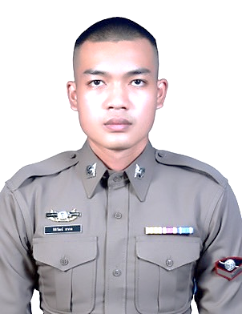

ส.ต.ต.ธิติวัฒน์ สากล ผบ.หมู่ ผช.(พงส.)สน.เตาปูน อายุ 23 ปี
คติประจำตัว “ โอกาส ” มันไม่ได้มีมากเหมือน “ อากาศ “

1.4 ข้าราชการตำรวจดีเด่นประจำเดือน มกราคม 2567
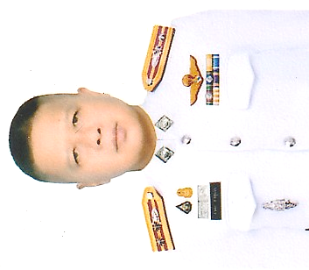

พ.ต.ท.จำลอง สาดสูงเนิน สว.สส.สน.เตาปูน อายุ 56 ปี
คติประจำตัว รู้คิด รู้ทำ เพื่อองค์กร รับใช้ประชาชน

หมายเหตุ หลักเกณฑ์ในการพิจารณาคัดเลือก
6.1 หลักเกณฑ์การให้คัดเลือกมาจาก 2 ส่วน คือ
6.1.1 ส่วนบังคับบัญชา(ข้าราชการตำรวจชั้นสัญญาบัตร)คิดเป็นร้อยละ 40 คะแนน
6.1.2 ส่วนเพื่อนร่วมงาน(ข้าราชการตำรวจชั้นประทวน) คิดเป็นร้อยละ 60 คะแนน
6.2 การพิจารณาคัดเลือกข้าราชการตำรวจดีเด่น
6.2.1 นำผลคะแนนของข้าราชการตำรวจชั้นสัญญาบัตร กลุ่มที่ 1 และกลุ่มข้าราชการตำรวจชั้นประทวน กลุ่มที่ 2 มารวมกันแล้วสรุปผลคะแนนให้ผู้บังคับบัญชาทราบ
6.3 บำเหน็จความชอบและรางวัล
6.3.1 พร้อมเงินรางวัล จำนวน ๑,๐00 บาท
6.4 ข้าราชการตำรวจดีเด่นแต่ละแผนกงาน ใช้หลักเกณฑ์เช่นเดียวกันกับการคัดเลือกข้าราชการตำรวจดีเด่นประจำเดือน แต่ให้แต่ละแผนกงานคัดเลือกและมอบรางวัลในวันที่ ๒๐ มกราคม 256๗
6.5 ข้าราชการตำรวจดีเด่นประจำปี ได้จากการคัดเลือกจากข้าราชการตำรวจดีเด่นประจำเดือน และข้าราชการตำรวจดีเด่นแต่ละแผนกงาน โดยให้ข้าราชการตำรวจสถานีตำรวจนครบาลเตาปูน ทุกนาย
เป็นผู้เลือกและให้ผู้บังคับบัญชามีความเห็นชอบ

๒. งานสอบสวน
๒.1 เปรียบเทียบสถิติคดีอาญา ย้อนหลัง ๓ ปี

แผนภูมิสถิติคดีอาญา ย้อนหลัง ๓ ปี (๒๕๖4– ๒๕๖6)
ปี พ.ศ.๒๕๖5 คดีอาญาเกิด จำนวน 601 คดี
ปี พ.ศ.2566 คดีอาญาเกิด จำนวน 452 คดี
ปี พ.ศ.2567 คดีอาญาเกิด จำนวน 23 คดี

2.2สถิติคดีอาญา ๔ กลุ่มประจำเดือนมกราคม 2567

แผนภูมิสถิติคดีอาญา ๔ กลุ่ม ประจำเดือน มกราคม 2567
คดีอาญาเกิดขึ้น 23 คดี จับกุม 22 คดี

ประเภทความผิด | คดี | จับกุม/ราย | ผู้ต้องหา/คน
กลุ่ม 1 ฐานความผิดเกี่ยวกับชีวิต ร่างกายและเพศ | 2 | 2 | 2
-ทำร้ายร่างกาย | 2 | 2 | 2
-อื่นๆ | - | - | -
กลุ่ม 2 ฐานความผิดเกี่ยวกับทรัพย์ | 5 | 5 | 5
-ลักทรัพย์ | 4 | 4 | 4
-รับของโจร | 1 | 1 | 1
-อื่นๆ | - | - | -
กลุ่ม 3 ฐานความผิดพิเศษ | 1 | 1 | 1
-พ.ร.บ.ห้ามเรียกดอกเบี้ยเกินอัตรา | 1 | 1 | 1
กลุ่ม 4 คดีความผิดที่รัฐเป็นผู้เสียหาย | 5 | 5 | 5
-ยาเสพติด | 5 | 5 | 5
-จำหน่าย | 2 | 2 | 2
-เสพยาเสพติด | 3 | 3 | 3

2.3 สถิติคดีอาญา ๔ กลุ่มประจำปี 2567

สรุป สถิติคดีอาญา 4 กลุ่ม ปี พ.ศ.2566 1 มกราคม - 31 มกราคม 2567

คดีอาญาเกิด 23 คดี จับ 22 คดี

ประเภทความผิด | คดี | จับกุม/ราย | ผู้ต้องหา/คน
กลุ่ม 1 ฐานความผิดเกี่ยวกับชีวิต ร่างกายและเพศ | 2 | 2 | 2
-ทำร้ายร่างกาย | 2 | 2 | 2
-อื่นๆ | - | - | -
กลุ่ม 2 ฐานความผิดเกี่ยวกับทรัพย์ | 5 | 5 | 5
-ลักทรัพย์ | 4 | 4 | 4
-รับของโจร | 1 | 1 | 1
-อื่นๆ | - | - | -
กลุ่ม 3 ฐานความผิดพิเศษ | 1 | 1 | 1
-พ.ร.บ.ห้ามเรียกดอกเบี้ยเกินอัตรา | 1 | 1 | 1
กลุ่ม 4 คดีความผิดที่รัฐเป็นผู้เสียหาย | 5 | 5 | 5
-ยาเสพติด | 5 | 5 | 5
-จำหน่าย | 2 | 2 | 2
-เสพยาเสพติด | 3 | 3 | 3

2.4 เปรียบเทียบคดีอาญา ๔ กลุ่มเดือน ธันวาคม ๒๕๖6 กับ เดือน มกราคม ๒๕๖7

แผนภูมิเปรียบเทียบสถิติคดีอาญา ๔ กลุ่ม ประจำเดือน ธันวาคม ๒๕๖6 กับ เดือน มกราคม ๒๕๖7

ประเภทความผิด | คดี |  | จับกุม/ราย |  | ผู้ต้องหา/ราย
 | ธ.ค. | ม.ค. | ธ.ค. | ม.ค. | ธ.ค. | ม.ค.
กลุ่ม 1 ฐานความผิดเกี่ยวกับชีวิต ร่างกายและเพศ | 3 | 2 | 3 | 2 | 4 | 2
-ทำร้ายผู้อื่นถึงแก่ความตาย | 1 | - | 1 | - | 1 | -
-พยายามฆ่า | 1 | - | 1 | - | 2 | -
-ทำร้ายร่างกาย | 1 | 2 | 1 | 2 | 1 | 2
-อื่นๆ | - | - | - | - | - | -
กลุ่ม 2 ฐานความผิดเกี่ยวกับทรัพย์ | 8 | 5 | 6 | 5 | 11 | 5
-ลักทรัพย์ | 6 | 4 | 6 | 4 | 11 | 4
-ฉ้อโกง | 2 | - | - | - | - | -
-รับของโจร | - | 1 | - | 1 | - | 1
-อื่นๆ | - | - | - | - | - | -
กลุ่ม 3 ฐานความผิดพิเศษ | 1 | 1 | 1 | 1 | 1 | 1
-พ.ร.บ.สงวนและคุ้มครองสัตว์ป่า | 1 | - | 1 | - | 1 | -
-พ.ร.บ.ห้ามเรียกดอกเบี้ยเกินอัตรา | - | 1 | - | 1 | - | 1
กลุ่ม 4 คดีความผิดที่รัฐเป็นผู้เสียหาย | 41 | 5 | 41 | 5 | 46 | 5
-ยาเสพติด | 25 | 5 | 25 | 5 | 25 | 5
-จำหน่าย | 3 | 2 | 3 | 2 | 3 | 2
-ครอบครอง | - | - | - | - | - | -
-ครอบครองเพื่อเสพ | 3 | - | 3 | - | 3 | -
-เสพยาเสพติด | 19 | 3 | 19 | 3 | 19 | 3
-การพนัน | 5 | - | 5 | - | 10 | -
-ทายผลฟุตบอล | 4 | - | 4 | - | 4 | -
-การพนันอื่นๆ | 1 | - | 1 | - | 6 | -
-ความผิดเกี่ยวกับ พ.ร.บ.คนเข้าเมือง | 10 | - | 10 | - | 10 | -
-ความผิดเกี่ยวกับสถานบริการ | 1 | - | 1 | - | 1 | -

2.5 เปรียบเทียบคดีอาญา ๔ กลุ่ม เดือน มกราคม ๒๕๖๖ กับ เดือน มกราคม ๒๕๖๗

แผนภูมิเปรียบเทียบสถิติคดีอาญา ๔ กลุ่ม ประจำเดือน มกราคม ๒๕๖6 กับเดือน มกราคม ๒๕๖7
ประเภทความผิด | คดี |  | จับกุม/ราย |  | ผู้ต้องหา/ราย
 | ม.ค.66 | ม.ค.67 | ม.ค.66 | ม.ค.67 | ม.ค.66 | ม.ค.67
กลุ่ม 1 ฐานความผิดเกี่ยวกับชีวิต ร่างกายและเพศ | 1 | 2 | 1 | 2 | 1 | 2
-ทำร้ายร่างกาย | - | 2 | - | 2 | - | 2
-ข่มขืนกระทำชำเรา | 1 | - | 1 | - | 1 | -
-อื่นๆ | - | - | - | - | - | -
กลุ่ม 2 ฐานความผิดเกี่ยวกับทรัพย์ | 4 | 5 | 2 | 5 | 2 | 5
-ลักทรัพย์ | 3 | 4 | 2 | 4 | 2 | 4
-ยักยอกทรัพทย์ | 1 | - | 0 | - | 0 | -
-รับของโจร | - | 1 | - | 1 | - | 1
-อื่นๆ | - | - | - | - | - | -
กลุ่ม 3 ฐานความผิดพิเศษ | 0 | 1 | 0 | 1 | 0 | 1
-พ.ร.บ.ห้ามเรียกดอกเบี้ยเกินอัตรา | - | 1 | - | 1 | - | 1
-ฐานความผิดฉ้อโกงที่กระทำผ่านระบบคอมพิวเตอร์ | 2 | - | 0 | - | 0 | -
กลุ่ม 4 คดีความผิดที่รัฐเป็นผู้เสียหาย | 16 | 5 | 16 | 5 | 17 | 5
-ยาเสพติด | 6 | 5 | 6 | 5 | 6 | 5
-จำหน่าย | 2 | 2 | 2 | 2 | 2 | 2
-ครอบครองเพื่อเสพ | 2 | - | 2 | - | 2 | -
-เสพยาเสพติด | 2 | 3 | 2 | 3 | 2 | 3
-อาวุธปืนและวัตถุระเบิด | 1 | - | 1 | - | 1 | -
-อาวุธปืนธรรมดา (ไม่มีทะเบียน) | 1 | - | 1 | - | 1 | -
-อื่นๆ | - | - | - | - | - | -
-การพนัน | 1 | - | 1 | - | 2 | -
-การพนันอื่นๆ | 1 | - | 1 | - | 2 | -
-ความผิดเกี่ยวกับ พ.ร.บ.คนเข้าเมือง | 7 | - | 7 | - | 7 | -
--ความผิดเกี่ยวกับสถานบริการ | 1 | - | 1 | - | 1 | -

2.6 สำนวนอยู่ระหว่างสอบสวน
2.6.๑ เลขคดีสุดท้าย
2.6.๑.๑ คดีอาญา 23/๒๕๖7 ( ปัจจุบันสำนวนอยู่ระหว่างสอบสวน มี 8 คดี )
2.6.๑.๒ คดีจราจร 9/๒๕๖7 ( ปัจจุบันสำนวนอยู่ระหว่างสอบสวน มี - คดี )
2.6.๑.๓ คดีชันสูตร 8/๒๕๖7 ( ปัจจุบันสำนวนอยู่ระหว่างสอบสวน มี - คดี )
2.6.๑.๔ คดีอุกฉกรรจ์ -/๒๕๖7 ( ไม่มีแต่อย่างใด )
2.6.๒ สำนวนอยู่ระหว่างการสอบสวน จำนวน 8 สำนวน
2.6.๓ สำนวนคดีอาญาล่าช้าตามคำสั่ง ตร.ที่ ๔๑๙/๒๕๕๖ ไม่มีแต่อย่างใด

3. งานป้องกันปราบปราม

3.1 สรุปผลการปฏิบัติงานของสายตรวจ
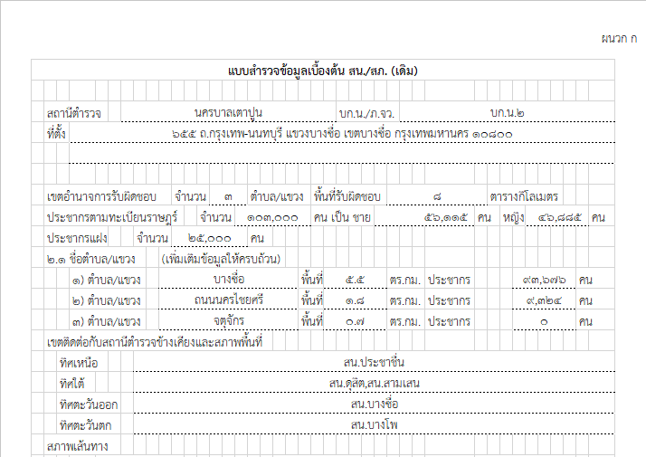

3.2 การตรวจในพื้นที่
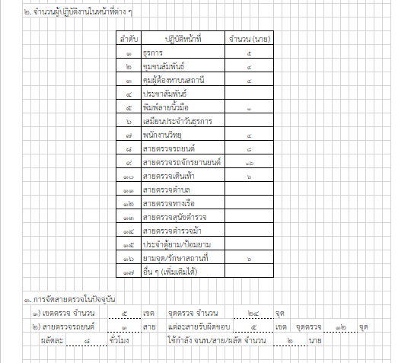

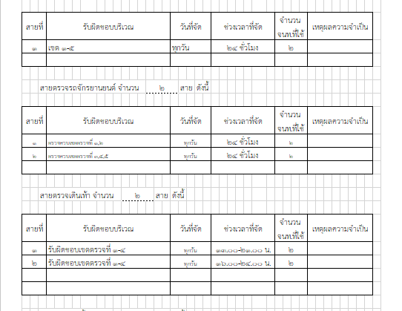
แยกสายตรวจได้ดังนี้

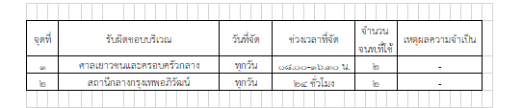

3.3 แผนที่แสดงที่ตั้งของสถานีตำรวจ
3.3.1 ในห้วงระหว่างวันที่ ๑ – 31 มกราคม ๒๕๖7
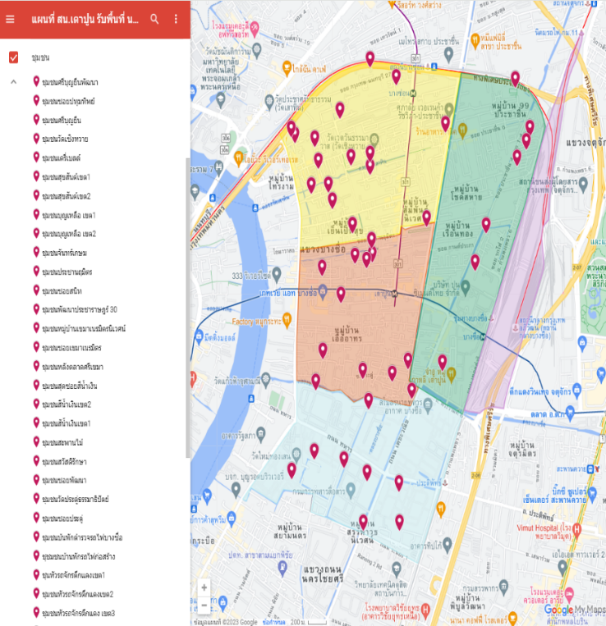
( ได้มีการประชุมสรุปข้อมูลแบ่งเขตพื้นที่เพิ่มเติม )
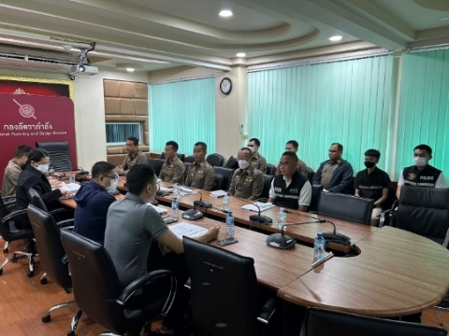

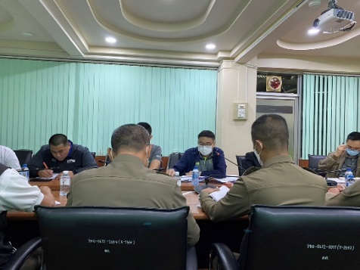

3.3.2 สถานภาพข้อมูลกล้องวงจรปิดในพื้นที่ มีจำนวน 557 ตัว
3.3.2.1 ใช้งานได้ 509 ตัว
3.3.2.2 ใช้งานไม่ได้ 48 ตัว

4. งานจราจร
4.1 กวดขันจับกุมการกระทำผิดกฎหมายว่าด้วยการจราจรทางบก (๑๐ ข้อหาหลัก)
ประจำเดือน มกราคม 2567

สรุปการออกใบสั่งประจำเดือน มกราคม 2566 / 2567
- มกราคม 2566 จำนวน 2,058 ใบ
- มกราคม 2567 จำนวน 459 ใบ

มาตรการ | จำนวนยานพาหนะถูกเรียกตรวจ
 | รถ จยย | รถ  ปิคอัพ | รถ  เก๋ง | รถโดยสาร  สาธารณะ | รถบรรทุก  ๖ ล้อขึ้นไป | อื่นๆ | รวม | จำนวนผู้ถูกดำเนินคดี  (คน)
1.ความเร็วเกินกำหนด | 0 | 0 | 0 | 0 | 0 | 0 | 0 | 0
2.ขับรถย้อนศร | 0 | 0 | 0 | 0 | 0 | 0 | 0 | 0
3. ฝ่าฝืนสัญญาณไฟจราจร | 0 | 0 | 0 | 0 | 0 | 0 | 0 | 0
๔. ไม่มีใบขับขี่ | 5 | 2 | 1 | 0 | 0 | 0 | 8 | 8
๕. ไม่คาดเข็มขัดนิรภัย | 0 | 0 | 0 | 0 | 0 | 0 | 0 | 0
๖. แซงในที่คับขัน | 0 | 0 | 0 | 0 | 0 | 0 | 0 | 0
๗. เมาสุรา | 1 | 0 | 0 | 0 | 0 | 0 | 1 | 1
๘. ไม่สวมหมวกนิรภัย | 54 | 0 | 0 | 0 | 0 | 0 | 54 | 29
๙. มอเตอร์ไซค์ไม่ปลอดภัย | 32 | 0 | 0 | 0 | 0 | 0 | 12 | 0
๑๐. ใช้โทรศัพท์ขณะขับรถ | 0 | 0 | 0 | 0 | 0 | 0 | 0 | 0
11.อื่นๆ | 164 | 72 | 83 | 65 | 0 | 0 | 384 | 295
รวม | 256 | 74 | 84 | 65 | 0 | 0 | 459 | 333

4.2 สรุปผลการปฏิบัติงานจราจร ระยะเวลาตั้งวันที่ ๑ – 31 มกราคม ๒๕๖7
- รปภ./อำนวยความสะดวก ครู นักเรียน 7 ครั้ง
- การตั้งจุดตรวจ จุดสกัด 62 ครั้ง
- มีการตรวจค้น บุคคล ยานพาหนะต้องสงสัยตามข้อสั่งการของ ผบช.
เช่น จยย.พ่วงข้าง รถบรรทุกน้ำยาง รถบรรทุกสิ่งของปิดทึบ ฯลฯ 25 ครั้ง
- มีการออกตรวจสอบเส้นทางสายหลัก สายรอง 61 ครั้ง
- การกวดขันวินัยจราจรในพื้นที่ 45 ครั้ง
- ตรวจเยี่ยมหน่วยงานราชการ ออกตรวจตู้แดงในเขตตรวจ 15 ครั้ง
- การเข้าระงับเหตุ เช่น อุบัติเหตุ ข้อขัดข้อง ทะเลาะวิวาท ฯลฯ 4 ครั้ง
- ออกประชาสัมพันธ์ ผู้ประกอบการร้าน เพื่อแสวงหาความร่วมมือจากประชาชน 10 ครั้ง
- อุบัติเหตุที่เกิดขึ้นในพื้นที่ 5 ครั้ง
- รปภ. บุคคลสำคัญ / VIP 2 ครั้ง
- อำนวยความสะดวกการจราจรตลาดนัด / พื้นที่จัดงานต่างๆ 16 ครั้ง

5. สรุปผลการปฏิบัติงานด้านมวลชนสัมพันธ์

สรุปผลการปฏิบัติงานด้านมวลชนสัมพันธ์
หัวข้อ | ครั้ง
จิตอาสา | 7
ด้านช่วยเหลือประชาชน | 4
การประชาสัมพันธ์และบรรยาย | 22
สร้างมวลชนผู้นำทางความคิด | 5

6. งานสืบสวน
6.1. การปิดล้อมตรวจค้น ประจำเดือน มกราคม 2567
6.1.1 การปิดล้อมตรวจค้น จำนวน 14 ครั้ง
( มีผลการจับกุมจากการปิดล้อม จำนวน 3 คดี ผู้ต้องหา จำนวน 3 คน )
๖.๑.๒ มีการเก็บ DNA จำนวน - ราย
6.2 ผลการจับกุมทั้งหมด ประจำเดือน มกราคม 2567
6.2.1 จับกุม จำนวน 21 คดี
6.2.2 แยกเป็นคดีอาญา 5 กลุ่ม ดังนี้
6.2.2.1 กลุ่มที่ 1 จำนวน 3 คดี
6.2.2.2 กลุ่มที่ 2 จำนวน 8 คดี
6.2.2.3 กลุ่มที่ 3 จำนวน - คดี
6.2.2.4 กลุ่มที่ 4 จำนวน 9 คดี
6.2.2.5 กลุ่มที่ 5 จำนวน - คดี
6.3 สรุปการดำเนินการจับกุมบุคคลตามหมายจับ
6.3.1 หมายจับทั้งหมด จำนวน 2,851 หมาย
6.3.2 ดำเนินการจับกุมแล้ว จำนวน 2,706 หมาย
6.3.๓ เดือน มกราคม 2567 มีผลการจับกุมตามหมาย จำนวน 6 หมาย
6.3.3.๑ จับกุมหมายจับค้างเก่าของ สน.เตาปูน จำนวน 3 หมาย
6.3.3.๒ จับกุมหมายจับต่างพื้นที่ จำนวน 1 หมาย
6.3.3.๓ จับกุมตามหมายจับของศาล จำนวน 2 หมาย
6.3.๔ สรุปยอดหมายคงเหลือของ สน.เตาปูน จำนวน 145 หมาย
6.3.๔.๑ หมายจับสมบูรณ์ จำนวน 111 หมาย
6.3.๔.๒ หมายจับไม่สมบูรณ์ จำนวน 34 หมาย

6.4 บุคคลพ้นโทษ / พักโทษ
6.4.1 จำนวนบุคคลพ้นโทษทั้งหมด จำนวน 4 ราย
6.4.2 ดำเนินติดตามพฤติกรรมแล้ว จำนวน 4 ราย
6.4.3 คงเหลือ จำนวน - ราย
หมายเหตุ ได้ดำเนินการครบแล้ว

7. การพัฒนาหน่วยและบุคลากรในหน่วยงาน
- โครงการตำรวจดีเด่น พ่อทำดีลูกมีทุนเรียน
- การมอบเงินขวัญถุงให้แก่บุตรแรกเกิดของ ตร.ในสังกัด
- มีห้องออกกำลังกาย กำลังใจดับไฟใต้ สน.เตาปูน
- การดำเนินการปรับปรุงภูมิทัศน์และดำเนินกิจกรรม 5 ส.

8. โครงการเพิ่มรายได้ลดรายจ่ายให้กับข้าราชการตำรวจสถานีตำรวจนครบาลเตาปูน
8.๑ กองทุนสวัสดิการสถานีตำรวจนครบาลเตาปูน
8.1.๑ จัดตั้งกองทุนสวัสดิการสถานีตำรวจนครบาลเตาปูน โดยมีวัตถุประสงค์ ดังนี้
(๑) เพื่อเป็นกองทุนสำหรับบรรเทาความเดือดร้อนในกรณีฉุกเฉินและความจำเป็นเร่งด่วนของบุคลากรในหน่วยงาน
(๒) เพื่อส่งเสริมให้หน่วยงาน และบุคลากรมีการพึ่งพาตนเอง และมีความสามารถในการบริหารจัดการกองทุน การพัฒนาความคิดริเริ่ม เพื่อแก้ไขปัญหาการใช้จ่ายต่างๆ เบื้องต้นของหน่วยงาน
(๓) เพื่อสร้างวินัยทางการเงิน คือ การรู้จักการวางแผนจับจ่ายใช้สอย สร้างความไว้วางใจระหว่างกันในหน่วยงานและสมาชิก ซึ่งทำให้บุคลากรมีความรัก ความสามัคคี
(๔) กองทุนนี้ไม่ดำเนินการเพื่อแสวงหาผลกำไรสูงสุดทางทรัพย์สิน แต่ดำเนินการเพื่อช่วยเหลือซึ่งกันและกันระหว่างสมาชิก
8.๑.2 ที่มาของเงินและทรัพย์สินของกองทุน ประกอบด้วย
(๑) เงินจากการระดมทุนจากสมาชิกกองทุนจำนวน คนละ 2๐,000 บาท
(๒) ดอกผล หรือผลประโยชน์ที่เกิดจากเงินหรือทรัพย์สินของกองทุน
8.๑.3 สวัสดิการและสิทธิประโยชน์
สมาชิกสามารถกู้ยืมเงินได้ในวงเงินไม่เกิน ๒๐,๐๐๐ บาท (สองหมื่นบาทถ้วน) ต่อคน เพื่อช่วยแก้ไขปัญหาให้กับข้าราชการตำรวจสถานีตำรวจนครบาลเตาปูน ที่มีความจำเป็นต้องใช้เงิน โดยให้หักชำระจากเงินเดือนจำนวน 10 งวด ดังนี้
(1) งวดที่ 1 เงินต้น ๒,๐๐๐ บาท พร้อมดอกเบี้ย ๒๐0 บาท รวม ๒,๒๐0 บาท
(2) งวดที่ 2 เงินต้น ๒,๐๐๐ บาท พร้อมดอกเบี้ย ๑๘0 บาท รวม ๒,๑๘0 บาท
(3) งวดที่ 3 เงินต้น ๒,๐๐๐ บาท พร้อมดอกเบี้ย ๑๖0 บาท รวม ๒,๑๖0 บาท...
8.1.4 จำนวนข้าราชการตำรวจที่มาใช้สิทธิ์กองทุนฯ / จำนวนเงินหมุนเวียน
(1) จำนวนข้าราชการตำรวจที่มาใช้สิทธิ์กองทุนฯ จำนวน 45 นาย
(2) จำนวนเงินหมุนเวียน ๙๖๑,๙๕๕.๘๑ บาท เงินกองทุน จำนวน 628,321 บาท ผลกำไร
๖,221 บาท มียอดเงินคงเหลือในบัญชีกองทุน ณ วันที่ 31 มกราคม 2567 จำนวน 535,900 บาท
8.1.5 คณะกรรมการกองทุนมีจำนวน ๕ นาย ประกอบด้วย
(1) พันตำรวจโท เฉลิมชัย ไชยนัด สว.อก.สน.เตาปูน ประธานกรรมการ
(2) ร้อยตำรวจเอกหญิง ศรีประภา บุญประคอง รอง สว.(ป.)สน.เตาปูน รองประธานฯ
(3) ดาบตำรวจหญิง จิตรลดา สูติสงค์ ผบ.หมู่(ป.)สน.เตาปูน กรรมการ
(4) ดาบตำรวจหญิง ผ่องศรี ถึงคำภู ผบ.หมู่(ป.)สน.เตาปูน กรรมการ
(5) สิบตำรวจเอก ปราโมทย์ แสงสูงเนิน ผบ.หมู่(ป.)สน.เตาปูน กรรมการ
10. ปัญหาและอุปสรรคในการปฏิบัติหน้าที่
- ข้าราชการตำรวจ (ไม่เพียงพอ) ต่อพื้นที่รับผิดชอบ

ภาคผนวก

ผลการปฏิบัติ
ร่วมลงแถวเคารพธงชาติ ตรวจเครื่องแต่งกายและทรงผม

เมื่อ ๘ มกราคม 2567 เวลา 08.00 น. พ.ต.อ.สุรเดช ฉัตรไทย ผกก.สน.เตาปูน
พ.ต.ท.กิตติพันธ์ แท่นตั้งเจริญชัย รอง ผกก.ป.สน.เตาปูน มอบหมายให้ พ.ต.ต.เอกวิทย์ นามวงศ์ สวป.สน.เตาปูน
ชุดปฏิบัติการ ชุดสายตรวจจราจร ชุดอำนวยการ ชุดปฏิบัติการสถานีตำรวจชุมชน ร่วมลงแถวเคารพธงชาติ
กล่าวบทปลงใจ อุดมคติตำรวจ คำสัตย์ปฏิญาณ ชี้แจงภารกิจและข้อราชการต่างๆพร้อมทั้งตรวจเครื่องแต่งกายและทรงผม

ผลการปฏิบัติ
ร่วมประชุมวิเคราะห์อาชญากรรม

เมื่อวันที่ ๒5 มกราคม 2567 เวลา 09.00 น. พ.ต.อ.สุรเดช ฉัตรไทย ผกก.สน.เตาปูน
พ.ต.ท.กิตติพันธ์ แท่นตั้งเจริญชัย รอง ผกก.ป.สน.เตาปูน พ.ต.ท.ฐิตานนท์ ไชยเขียว รอง ผกก.(สอบสวน)
สน.เตาปูน พ.ต.ต.สุริยะ น้อยภักดี สว.(สอบสวน)สน.เตาปูน ร่วมประชุมวิเคราะห์อาชญากรรมประจำสัปดาห์
ณ ห้อง สปก.สน.เตาปูน
ผลการปฏิบัติ
๑. ชื่อผู้ปฏิบัติ ว่าที่ พ.ต.ต.อดิศักดิ์ พองพรหม สวป.(ชส.)สน.เตาปูน พร้อมชุด ชป.กร.ร่วมชุดที่ 32
๒. ชื่อกิจกรรม ออกตรวจเยี่ยม พบปะประธานชุมชนและคณะกรรมการชุมชน ความสัมพันธ์ และรับฟังปัญหา ความเดือดร้อนของประชาชนในชุมชน พร้อมประชาสัมพันธ์เกี่ยวกับการป้องกันยาเสพติดและการบำบัดรักษา
๓. สถานที่ ชุมชนสื่อสารสะพานแดง
๔. วัน เวลาดำเนินการ วันที่ 19 มกราคม 2567 เวลา 09.00 น.
๕. รายละเอียดของการปฏิบัติในแต่ละกิจกรรม

เมื่อวันที่ 19 มกราคม ๒๕๖7 เวลา 09.0๐ น.ว่าที่ พ.ต.ต.อดิศักดิ์ พองพรหม สวป.(ชส.)สน.เตาปูน ปฏิบัติหน้าที่ ชุดชป.กร.(ร่วม)ชุดที่ ๓๒ พร้อมกำลังจิตอาสา ออกตรวจเยี่ยม พบปะประธานชุมชนและคณะกรรมการชุมชน ความสัมพันธ์ และรับฟังปัญหา ความเดือดร้อนของประชาชนในชุมชน พร้อมประชาสัมพันธ์เกี่ยวกับการป้องกันยาเสพติดและการบำบัดรักษา
ผลการปฏิบัติ
- ชื่อผู้ปฏิบัติ ร.ต.อ.ศล สิทธิสอน รอง สว.(ป) สน.เตาปูน พร้อมชุดจิตอาสาชุมชนสัมพันธ์ สน.เตาปูน
- ชื่อกิจกรรม มอบเตียงผู้ป่วยให้กับประชาชน
- สถานที่ ชุมชน ม.พัน.๓ รอ.
- เวลาดำเนินการ ๒๙ มกราคม ๒๕๖๗ เวลา ๐๙.๐๐ น.
- รายละเอียดของการปฏิบัติในแต่ละกิจกรรม

เมื่อวันที่ ๒๙ มกราคม 2567 เวลา ๐๙.๐๐ น. ชุด ชป.กร. (ร่วม)ชุดที่ ๒๖ ได้ลงพื้นที่ชุมชนรอบ
เขตพระราชฐานชุมชน ม.พัน.๓ รอ.เพื่อมอบเตียงผู้ป่วยให้กับประชาชนในชุมชน ม.พัน.๓ รอ.

โครงการตรวจเยี่ยมประชาชน
ชุมชนซอยสนิท วันที่ 4 มกราคม ๒๕๖7 เวลา ๑๖.๓๐น.

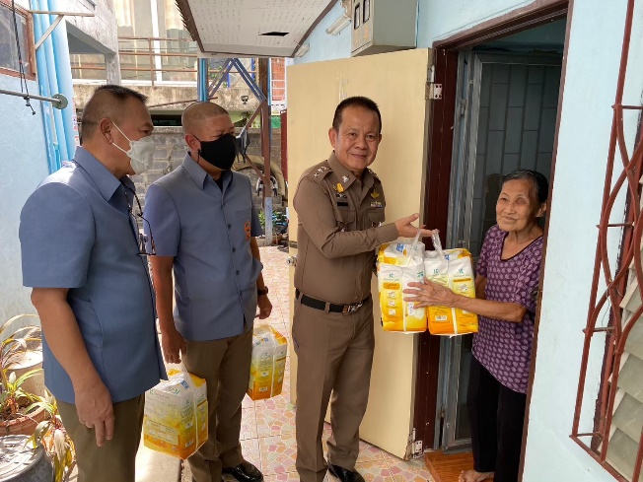
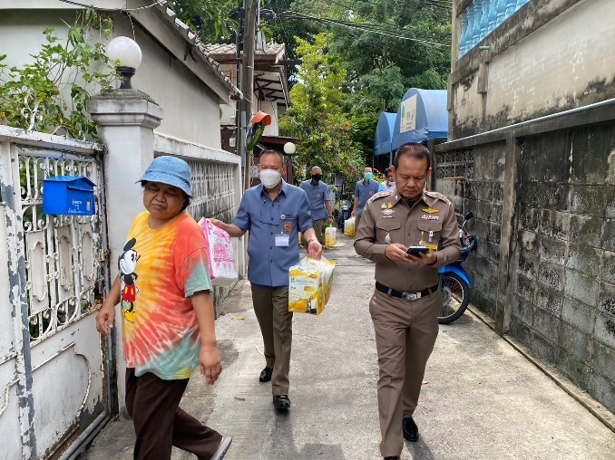

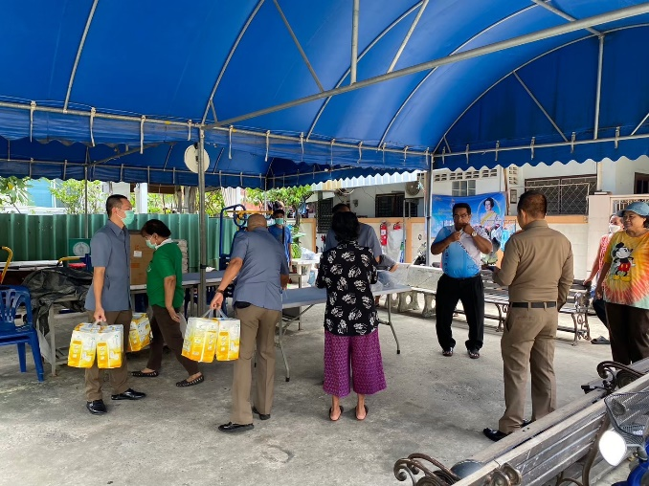
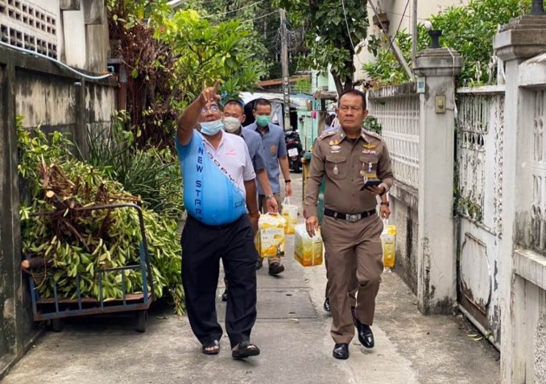

พ.ต.อ.สุรเดช ฉัตรไทย ผกก.สน.เตาปูน,พ.ต.ท.กิตติพันธ์ แท่นตั้งเจริญชัย รอง ผกก.ป.สน.เตาปูน, คณะกรรมการ กต.ตร. พร้อมด้วยกำลังเจ้าหน้าที่ตำรวจ ชุด ตชส. เข้าตรวจเยี่ยมประชาชาประชาสัมพันธ์การป้องกันอาชญากรรม ยาเสพติด ประชาสัมพันธ์การดูแลเฝ้าระวังคนวิกลจริตในชุมชน และรับฟังปัญหาความเดือดร้อนของประชาชนในชุมชนเพื่อนำมาแก้ไขต่อไป

โครงการตรวจเยี่ยมประชาชน
ชุมชนเดรี่เบลล์ วันที่ 11 มกราคม ๒๕๖7 เวลา ๑๖.๓๐ น.

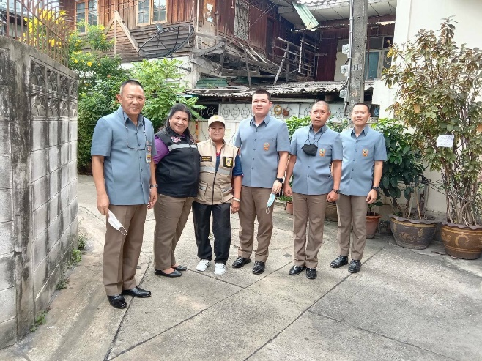
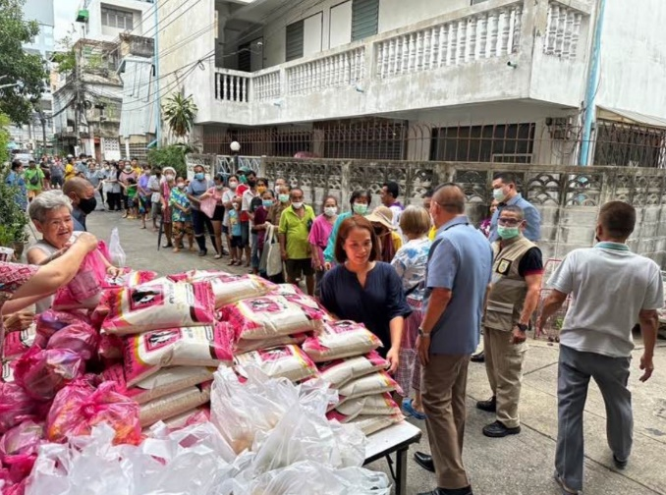

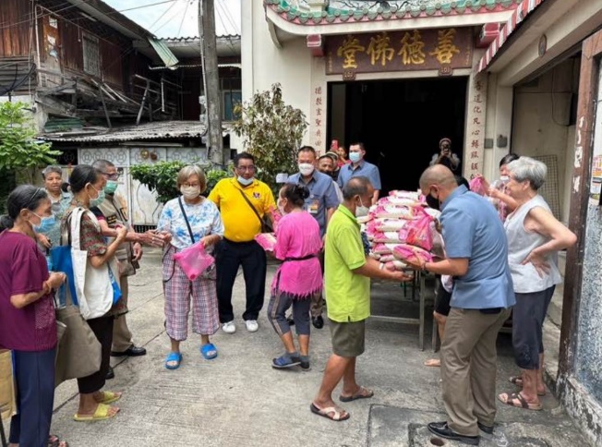
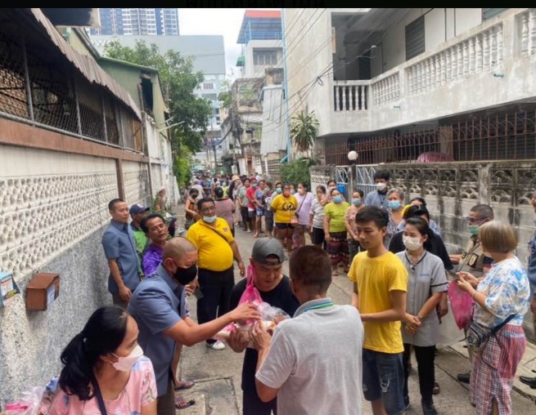

พ.ต.อ.สุรเดช ฉัตรไทย ผกก.สน.เตาปูน,พ.ต.ท.กิตติพันธ์ แท่นตั้งเจริญชัย รอง ผกก.ป.สน.เตาปูนมอบหมายให้ ชุดตำรวจชุมชนสัมพันธ์ร่วมกับคณะกรรมการ กต.ตร.สน.เตาปูน โรงเจบางโพ มอบข้าวสารอาหารแห้ง ให้แก่ประชาชน ชุมชนเดรี่เบลล์ และชุมชนใกล้เคียง

ผลการปฏิบัติของสายตรวจจราจร

เมื่อวันที่ 3 มกราคม 2567 เวลา 00.01 น. เจ้าหน้าที่ตำรวจจราจร สน.เตาปูน ตั้งจุดตรวจวัดแอลกอฮอล์ หน้า สน.เตาปูน ตั้งแต่เวลา 00.01 – 02.00 น. ผลการปฏิบัติพบผู้กระทำผิด 1 ราย เหตุการณ์ทั่วไปปกติ

เมื่อวันที่ 10 มกราคม 2567 เวลา 10.30 น. เจ้าหน้าที่ตำรวจจราจร สน.เตาปูน ออก ว.4 ทางข้ามภายในเขต สายตรวจจราจร สน.เตาปูน ทำการและประชาสัมพันธ์ผู้ใช้รถใช้ถนนและรถโดยสารสาธารณะ ในการห้ามกลับรถ

ผลการปฏิบัติของสายตรวจจราจร

เมื่อวันที่ 12 มกราคม 2567 เวลา 09.30 น. เจ้าหน้าที่ตำรวจจราจร สน.เตาปูน อำนวยความสะดวกงานเดินขบวนพาเหรดของโรงเรียนศีลาจารพิพัฒน์ เหตุการณ์ทั่วไปปกติ

เมื่อวันที่ 14 มกราคม 2567 เวลา 06.00 น. เจ้าหน้าที่ตำรวจจราจร สน.เตาปูน มี เตาปูน 61,
พร้อมกำลัง จร.6 นาย อำนวยความสะดวกการจราจรงานวิ่งสามเสนรัน เหตุการณ์ทั่วไปปกติ

ทางแยกที่มีสัญญาไฟจราจรในพื้นที่ มี 4 แห่ง

1. แยกประชาชื่น

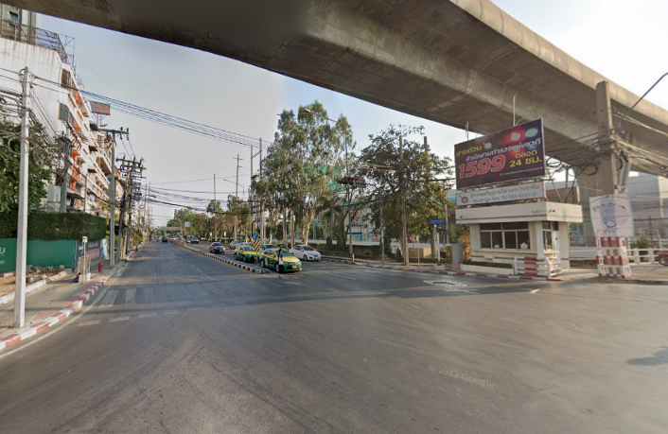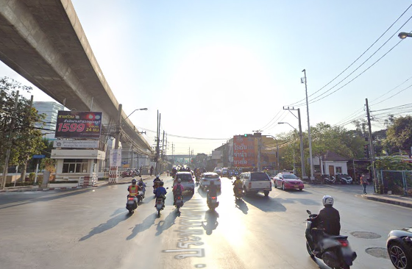

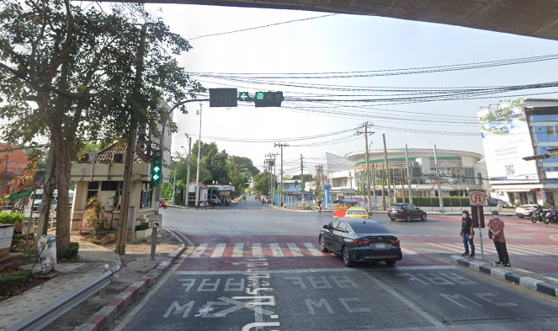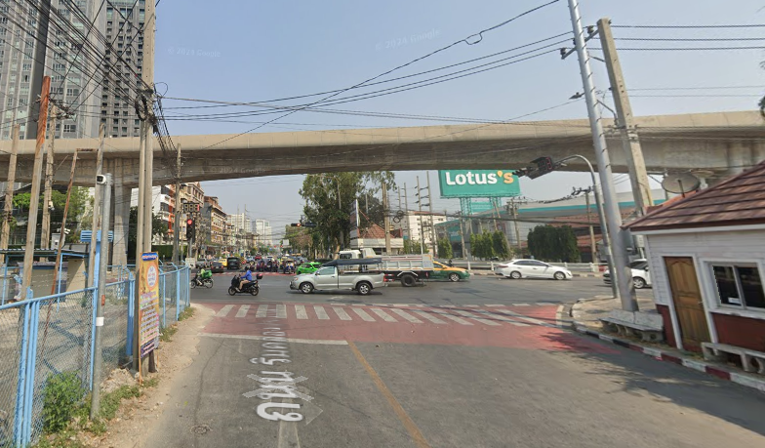

2. แยกเตาปูน

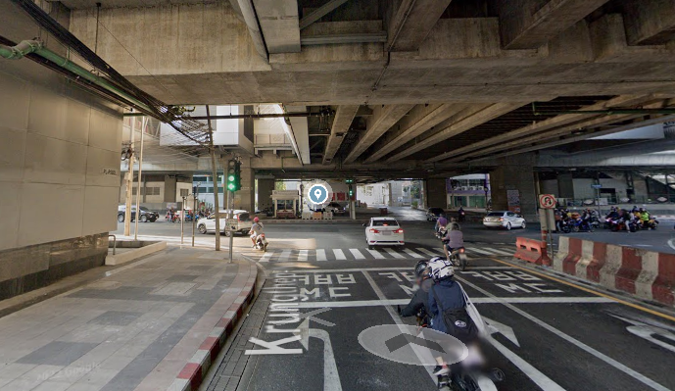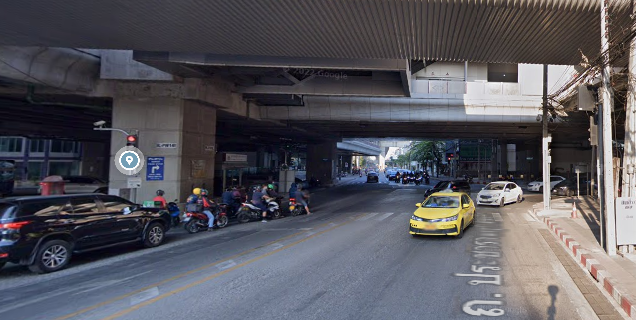

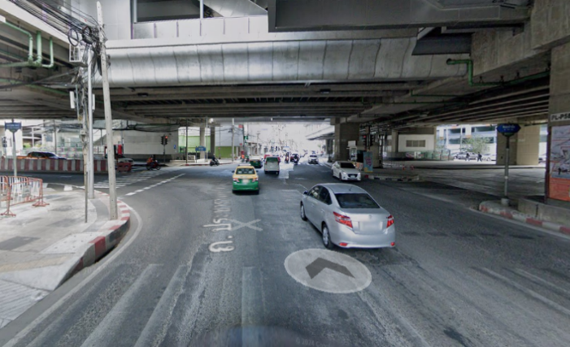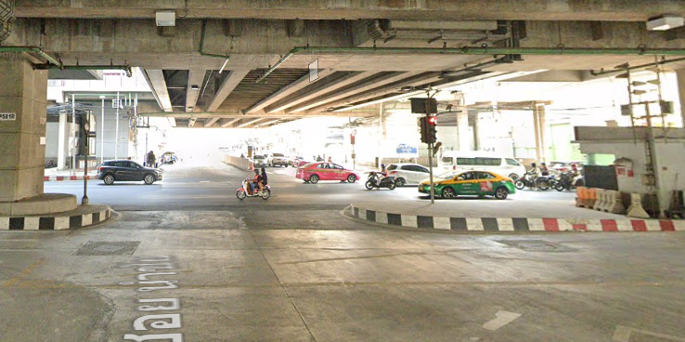

ทางแยกที่มีสัญญาไฟจราจรในพื้นที่ มี 4 แห่ง

3. แยกสะพานแดง

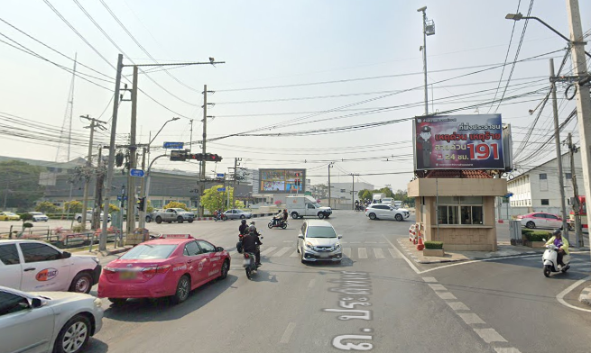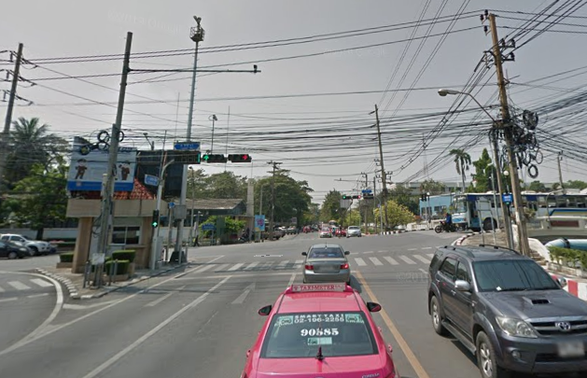

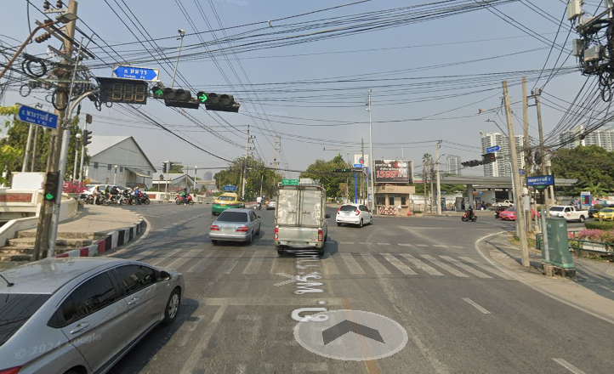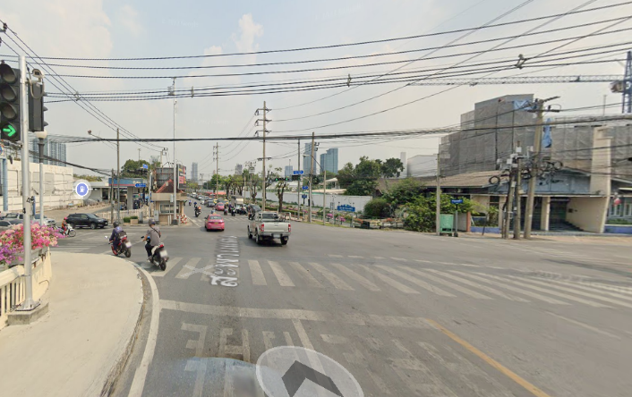

4. แยกเทอดดำริ

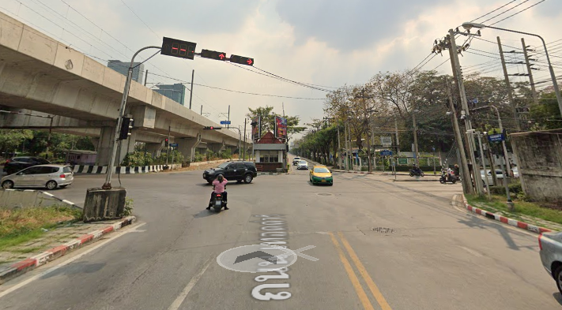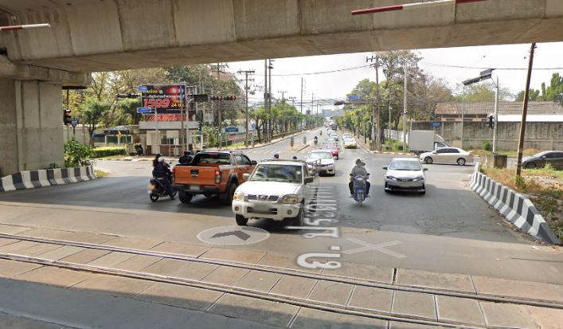

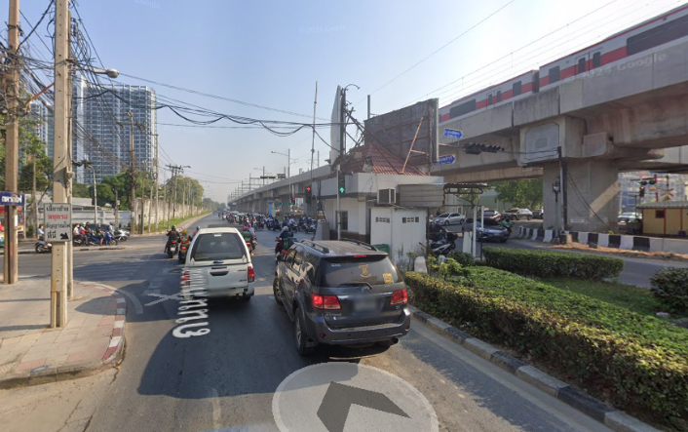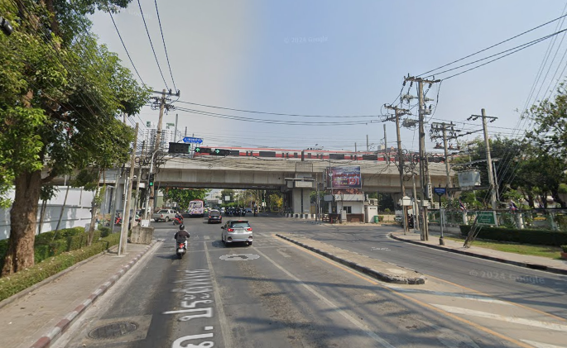

ผลการปฏิบัติ
๑. ชื่อผู้ปฏิบัติ พ.ต.อ.สุรเดช ฉัตรไทย ผกก.สน.เตาปูน
๒. ชื่อกิจกรรม ลงพื้นที่ตรวจเยี่ยมพบปะผู้นำชุมชน ประชาชน
๓. สถานที่ ชุมชนตรอกมะม่วง แขวงบางซื่อ เขตบางซื่อ กทม. พื้นที่เขตอำนาจรับผิดชอบ สน.เตาปูน
๔. เวลาดำเนินการ วันที่ 21 มกราคม 2567 เวลา 16.00 น.
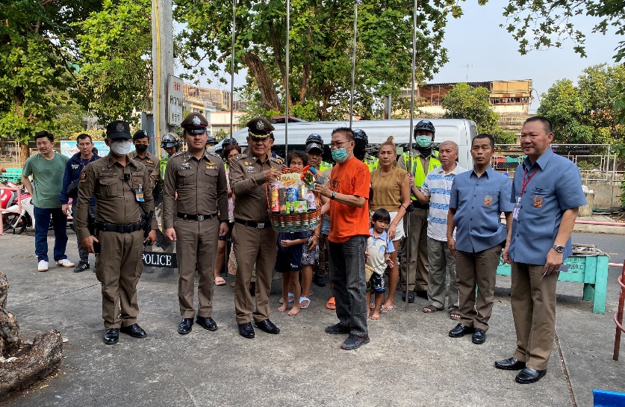
๕. รายละเอียดของการปฏิบัติในแต่ละกิจกรรม

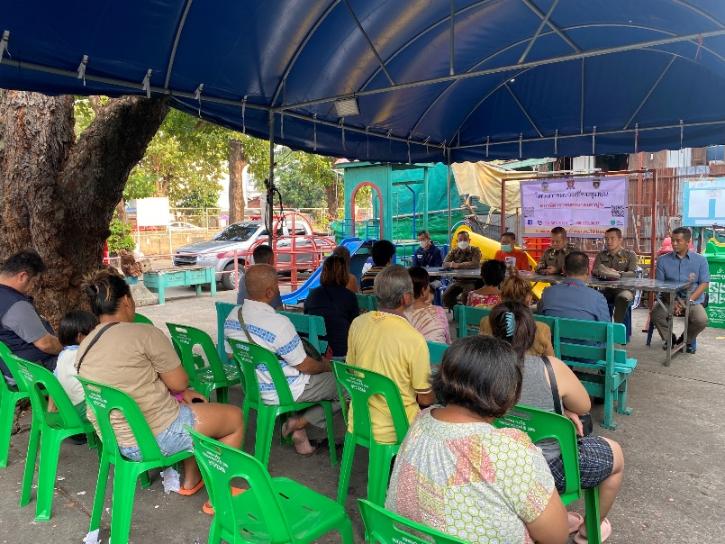
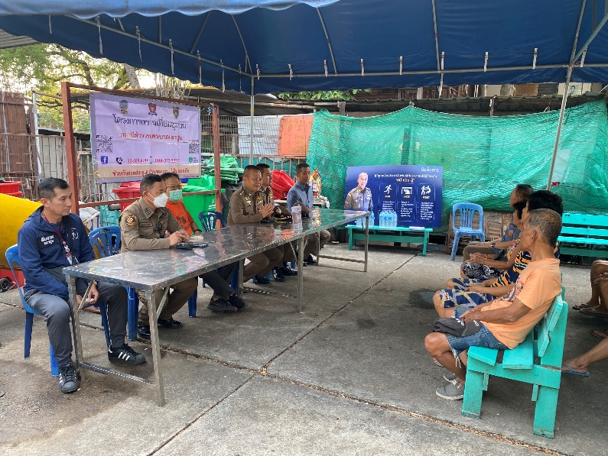

วันที่ 21 มกราคม 2567 เวลา 16.00 น.พ.ต.อ.สุรเดช ฉัตรไทย ผกก.สน.เตาปูน,
พ.ต.ท.ชาติชาย ดำรัสการ รอง ผกก.จร.สน.เตาปูน,พ.ต.ต.เอกวิทย์ นามวงศ์ สวป.สน.เตาปูน,ว่าที่ พ.ต.ต.อดิศักดิ์ พองพรหม สวป.(ชส.)สน.เตาปูน เตาปูน 2-0 สายตรวจ,4-0,6-0 และชุด ตชส.สน.เตาปูน ลงพื้นที่ตรวจเยี่ยมพบปะผู้นำชุมชน ประชาชน ชุมชนตรอกมะม่วง แขวงบางซื่อ เขตบางซื่อ กทม. ประชาสัมพันธ์ข้อมูลโดยมีรายละเอียดดังนี้
1.ประชาสัมพันธ์รณรงค์ห้ามเล่นพนันในทุกช่องทาง 2.รับทราบปัญหาความเดือดร้อนของประชาชน
3.ประชาสัมพันธ์กฎหมายจราจร 4.เตือนภัย/ให้ความรู้การฉ้อโกงออนไลน์ 18 กลโกง
5.เตือนภัยการป้องกันเหตุลักทรัพย์รถจักรยานยนต์ รถยนต์ 6.ดำเนินโครงการ Stop Walk & talk...
ผลการปฏิบัติ
๑. ชื่อผู้ปฏิบัติ พ.ต.อ.สุรเดช ฉัตรไทย ผกก.สน.เตาปูน
๒. ชื่อกิจกรรม ลงพื้นที่ตรวจเยี่ยมพบปะผู้นำชุมชน ประชาชน
๓. สถานที่ ชุมชนตรอกมะม่วง แขวงบางซื่อ เขตบางซื่อ กทม. พื้นที่เขตอำนาจรับผิดชอบ สน.เตาปูน
๔. เวลาดำเนินการ วันที่ 21 มกราคม 2567 เวลา 16.00 น.
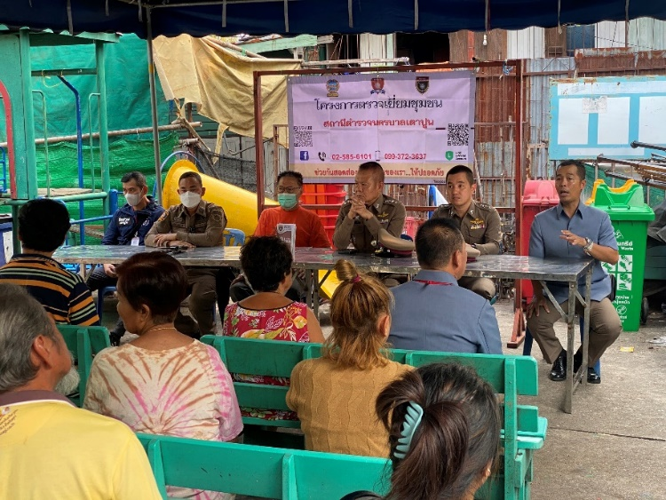
๕. รายละเอียดของการปฏิบัติในแต่ละกิจกรรม

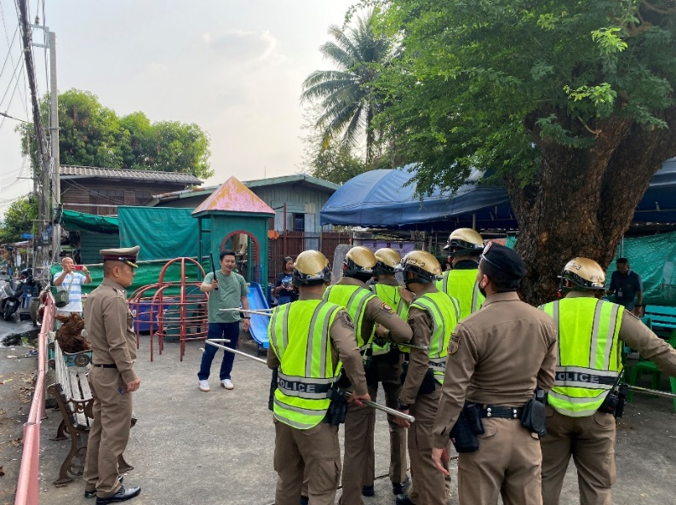

วันที่ 21 มกราคม 2567 เวลา 16.00 น.พ.ต.อ.สุรเดช ฉัตรไทย ผกก.สน.เตาปูน,พ.ต.ท.ชาติชาย ดำรัสการ รอง ผกก.จร.สน.เตาปูน,พ.ต.ต.เอกวิทย์ นามวงศ์ สวป.สน.เตาปูน,ว่าที่ พ.ต.ต.อดิศักดิ์ พองพรหม สวป.(ชส.)
สน.เตาปูน เตาปูน 2-0 สายตรวจ,4-0,6-0 ลงพื้นที่ตรวจเยี่ยมพบปะผู้นำชุมชน ประชาชน ชุมชนตรอกมะม่วง แขวงบางซื่อ เขตบางซื่อ กทม. ประชาสัมพันธ์ข้อมูลโดยมีรายละเอียดดังนี้
1.ประชาสัมพันธ์รณรงค์ห้ามเล่นพนันในทุกช่องทาง 2.รับทราบปัญหาความเดือดร้อนของประชาชน
3.ประชาสัมพันธ์กฎหมายจราจร 4.เตือนภัย/ให้ความรู้การฉ้อโกงออนไลน์ 18 กลโกง
5.เตือนภัยการป้องกันเหตุลักทรัพย์รถจักรยานยนต์ รถยนต์ 6.ดำเนินโครงการ Stop Walk & talk...

ผลการปฏิบัติ
๑. ชื่อผู้ปฏิบัติ พ.ต.อ.สุรเดช ฉัตรไทย ผกก.สน.เตาปูน
๒. ชื่อกิจกรรม ลงพื้นที่ตรวจเยี่ยมพบปะผู้นำชุมชน ประชาชน
๓. สถานที่ ชุมชนตรอกมะม่วง แขวงบางซื่อ เขตบางซื่อ กทม. พื้นที่เขตอำนาจรับผิดชอบ สน.เตาปูน
๔. เวลาดำเนินการ วันที่ 21 มกราคม 2567 เวลา 16.00 น.
๕. รายละเอียดของการปฏิบัติในแต่ละกิจกรรม

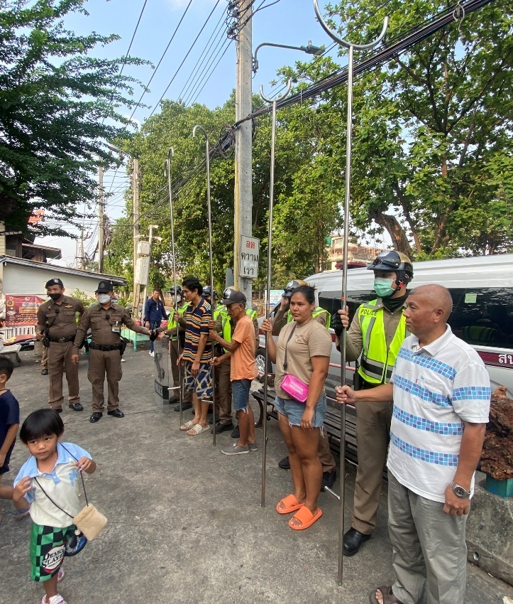
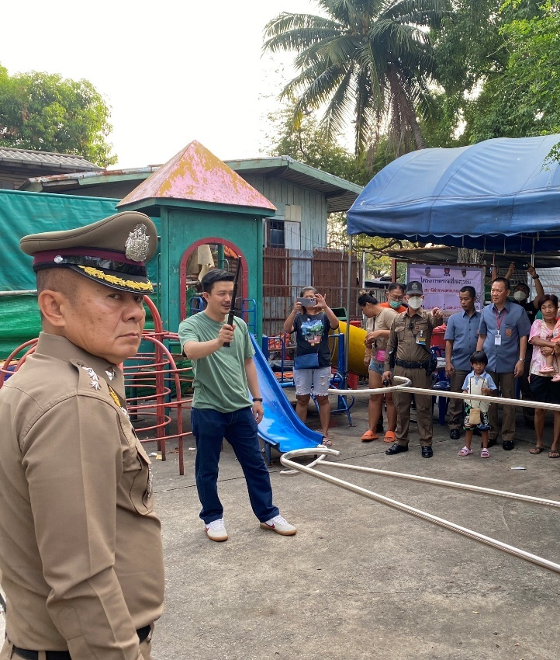

วันที่ 21 มกราคม 2567 เวลา 16.00 น.พ.ต.อ.สุรเดช ฉัตรไทย ผกก.สน.เตาปูน,
พ.ต.ท.ชาติชาย ดำรัสการ รอง ผกก.จร.สน.เตาปูน,พ.ต.ต.เอกวิทย์ นามวงศ์ สวป.สน.เตาปูน,ว่าที่ พ.ต.ต.อดิศักดิ์ พองพรหม สวป.(ชส.)สน.เตาปูน เตาปูน 2-0 สายตรวจ,4-0,6-0 และชุด ตชส.สน.เตาปูน ลงพื้นที่ตรวจเยี่ยมพบปะผู้นำชุมชน ประชาชน ชุมชนตรอกมะม่วง แขวงบางซื่อ เขตบางซื่อ กทม. ประชาสัมพันธ์ข้อมูลโดยมีรายละเอียดดังนี้
1.ประชาสัมพันธ์รณรงค์ห้ามเล่นพนันในทุกช่องทาง 2.รับทราบปัญหาความเดือดร้อนของประชาชน
3.ประชาสัมพันธ์กฎหมายจราจร 4.เตือนภัย/ให้ความรู้การฉ้อโกงออนไลน์ 18 กลโกง
5.เตือนภัยการป้องกันเหตุลักทรัพย์รถจักรยานยนต์ รถยนต์ 6.ดำเนินโครงการ Stop Walk & talk...

ผลการปฏิบัติ
๑. ชื่อผู้ปฏิบัติ พ.ต.อ.สุรเดช ฉัตรไทย ผกก.สน.เตาปูน
๒. ชื่อกิจกรรม ลงพื้นที่ตรวจเยี่ยมพบปะผู้นำชุมชน ประชาชน
๓. สถานที่ ชุมชนตรอกมะม่วง แขวงบางซื่อ เขตบางซื่อ กทม. พื้นที่เขตอำนาจรับผิดชอบ สน.เตาปูน
๔. เวลาดำเนินการ วันที่ 21 มกราคม 2567 เวลา 16.00 น.
๕. รายละเอียดของการปฏิบัติในแต่ละกิจกรรม
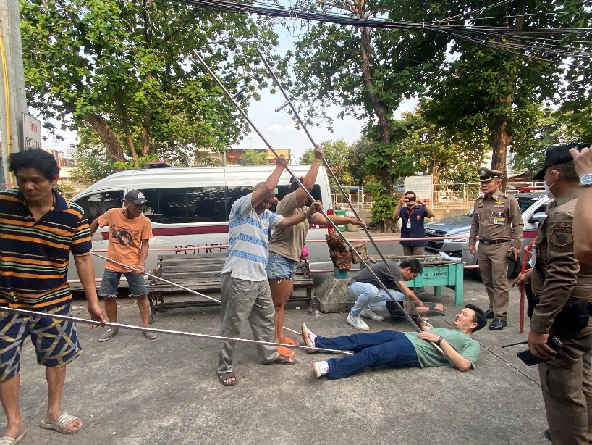

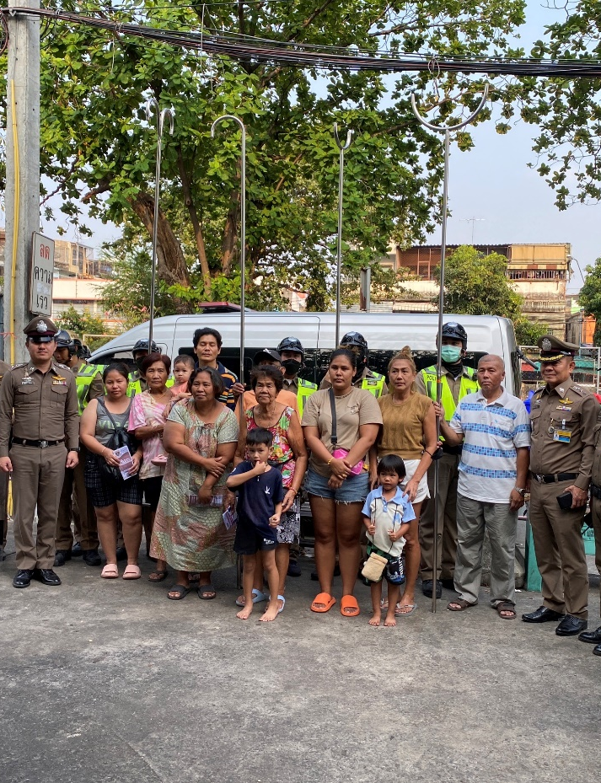

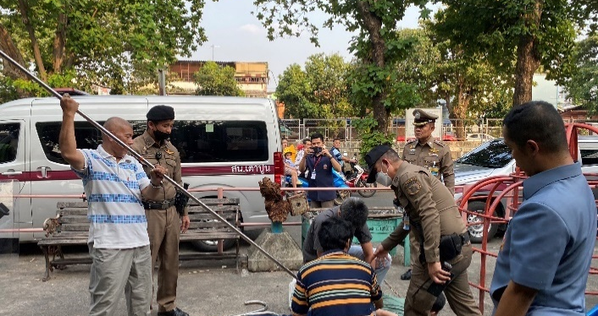

วันที่ 21 มกราคม 2567 เวลา 16.00 น.พ.ต.อ.สุรเดช ฉัตรไทย ผกก.สน.เตาปูน,พ.ต.ท.ชาติชาย ดำรัสการ รอง ผกก.จร.สน.เตาปูน,พ.ต.ต.เอกวิทย์ นามวงศ์ สวป.สน.เตาปูน,ว่าที่ พ.ต.ต.อดิศักดิ์ พองพรหม
สวป.(ชส.)สน.เตาปูน เตาปูน 2-0 สายตรวจ,4-0,6-0 และชุด ตชส.สน.เตาปูน ลงพื้นที่ตรวจเยี่ยมพบปะผู้นำชุมชน ประชาชน ชุมชนตรอกมะม่วง แขวงบางซื่อ เขตบางซื่อ กทม. ประชาสัมพันธ์ข้อมูลโดยมีรายละเอียดดังนี้
1.ประชาสัมพันธ์รณรงค์ห้ามเล่นพนันในทุกช่องทาง 2.รับทราบปัญหาความเดือดร้อนของประชาชน
3.ประชาสัมพันธ์กฎหมายจราจร 4.เตือนภัย/ให้ความรู้การฉ้อโกงออนไลน์ 18 กลโกง
5.เตือนภัยการป้องกันเหตุลักทรัพย์รถจักรยานยนต์ รถยนต์ 6.ดำเนินโครงการ Stop Walk & talk...

ผลการปฏิบัติ
๑. ชื่อผู้ปฏิบัติ ภายใต้การนำโดย พ.ต.อ.สุรเดช ฉัตรไทย ผกก.สน.เตาปูน พร้อมชุดจิตอาสา สน.เตาปูน
๒. ชื่อกิจกรรม จิตอาสาพัฒนา
๓. สถานที่ ริมคลองเปรมประชากร
๔. เวลาดำเนินการ เวลา 08.30 น.
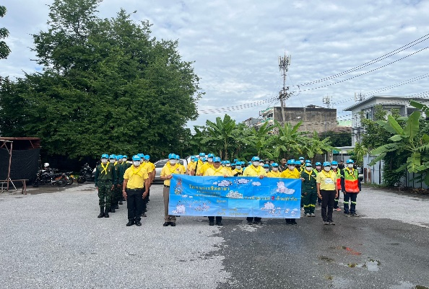
๕. รายละเอียดของการปฏิบัติในแต่ละกิจกรรม

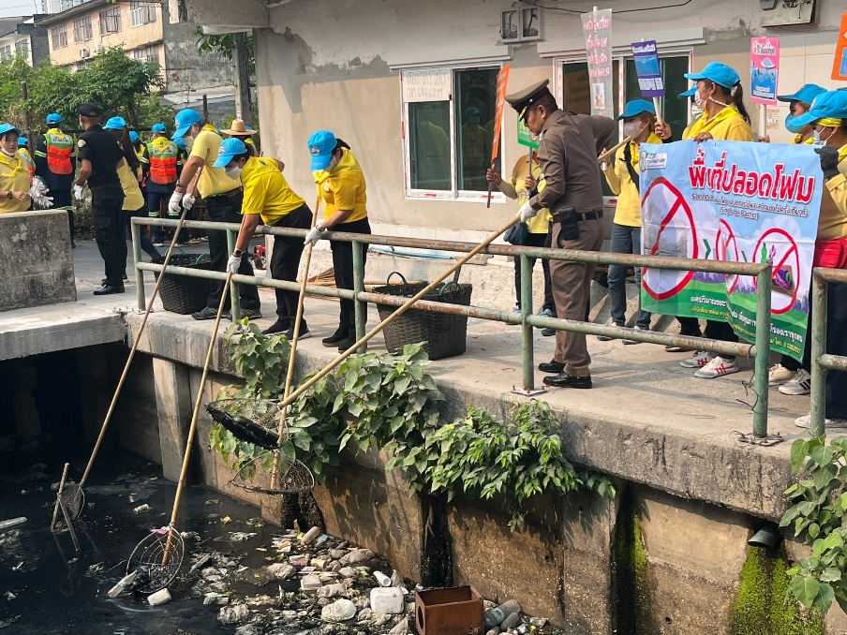

สถานีตำรวจนครบาลเตาปูน โดย พ.ต.อ.สุรเดช ฉัตรไทย ผกก.สน.เตาปูน จัดกิจกรรมจิตอาสาตัดแต่งกิ่งไม้เก็บขยะและเศษวัชพืช บริเวณริมคลองเปรมประชากร ศาลจี้กง ท้ายซอยสะพาน 99 โดยความร่วมมือร่วมใจจากประชาชนในพื้นที่ ภายในซอยพ่วงทรัพย์ แขวงบางซื่อ เขตบางซื่อ กรุงเทพมหานคร

ผลการปฏิบัติ
๑. ชื่อผู้ปฏิบัติ ภายใต้การนำโดย พ.ต.อ.สุรเดช ฉัตรไทย ผกก.สน.เตาปูน พร้อมชุดจิตอาสา สน.เตาปูน
๒. ชื่อกิจกรรม จิตอาสาพัฒนา
๓. สถานที่ ริมคลองเปรมประชากร
๔. เวลาดำเนินการ เวลา 08.30 น.
๕. รายละเอียดของการปฏิบัติในแต่ละกิจกรรม

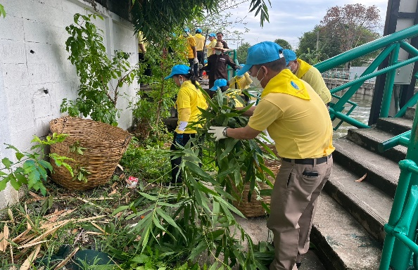

สถานีตำรวจนครบาลเตาปูน โดย พ.ต.อ.สุรเดช ฉัตรไทย ผกก.สน.เตาปูน จัดกิจกรรมจิตอาสาตัดแต่งกิ่งไม้เก็บขยะและเศษวัชพืช บริเวณริมคลองเปรมประชากร ศาลจี้กง ท้ายซอยสะพาน 99 โดยความร่วมมือร่วมใจจากประชาชนในพื้นที่ ภายในซอยพ่วงทรัพย์ แขวงบางซื่อ เขตบางซื่อ กรุงเทพมหานคร

ผลการปฏิบัติ
๑. ชื่อผู้ปฏิบัติ ภายใต้การนำโดย พ.ต.อ.สุรเดช ฉัตรไทย ผกก.สน.เตาปูน พร้อมชุดจิตอาสา สน.เตาปูน
๒. ชื่อกิจกรรม จิตอาสาพัฒนา
๓. สถานที่ ริมคลองเปรมประชากร
๔. เวลาดำเนินการ เวลา 08.30 น.
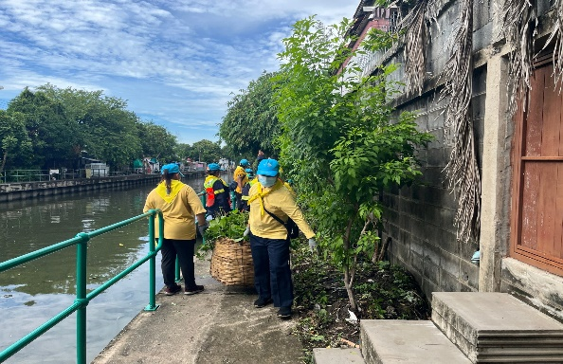
๕. รายละเอียดของการปฏิบัติในแต่ละกิจกรรม

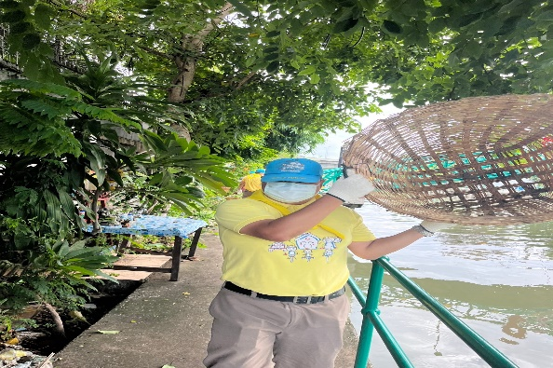

สถานีตำรวจนครบาลเตาปูน โดย พ.ต.อ.สุรเดช ฉัตรไทย ผกก.สน.เตาปูน จัดกิจกรรมจิตอาสาตัดแต่งกิ่งไม้เก็บขยะและเศษวัชพืช บริเวณริมคลองเปรมประชากร ศาลจี้กง ท้ายซอยสะพาน 99 โดยความร่วมมือร่วมใจจากประชาชนในพื้นที่ ภายในซอยพ่วงทรัพย์ แขวงบางซื่อ เขตบางซื่อ กรุงเทพมหานคร

ผลการปฏิบัติ
๑. ชื่อผู้ปฏิบัติ พ.ต.อ.สุรเดช ฉัตรไทย ผกก.สน.เตาปูน พร้อมชุดจิตอาสาชุมชนสัมพันธ์ สน.เตาปูน
๒. ชื่อกิจกรรม จิตอาสาพัฒนา แขวงบางซื่อ เขตบางซื่อ กรุงเทพฯ
๓. สถานที่ คูน้ำปลายซอยโชติวัฒน์
๔. เวลาดำเนินการ เวลา 08.30 น.
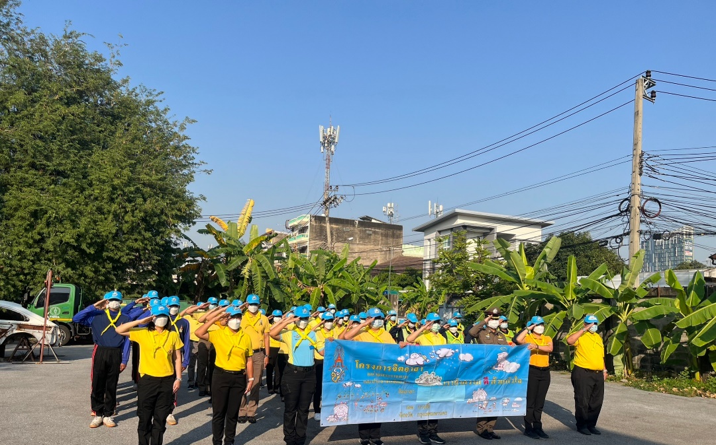
๕. รายละเอียดของการปฏิบัติในแต่ละกิจกรรม

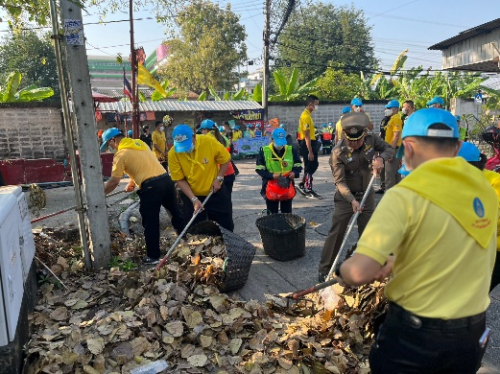
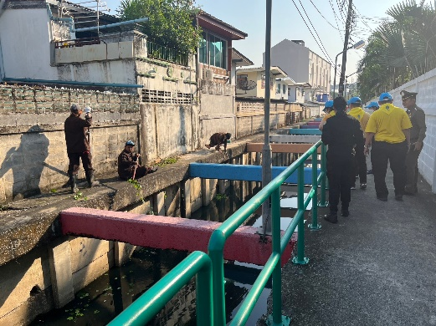

สถานีตำรวจนครบาลเตาปูน นำโดย พ.ต.อ.สุรเดช ฉัตรไทย ผกก.สน.เตา ประชาชนจิตอาสา
ร่วมกิจกรรมจิตอาสาพัฒนาตัดแต่งกิ่งไม้ ฉีดน้ำหมัก EM เพื่อให้คุณภาพน้ำในคลองดีขึ้น และดูแลความสะอาด ปรับปรุงภูมิทัศน์ พร้อมอำนวยความสะดวกการจราจร บริเวณคูน้ำปลายซอยโชติวัฒน์ แขวงบางซื่อ เขตบางซื่อ กรุงเทพฯ

ผลการปฏิบัติ
๑. ชื่อผู้ปฏิบัติ พ.ต.อ.สุรเดช ฉัตรไทย ผกก.สน.เตาปูน พร้อมชุดจิตอาสาชุมชนสัมพันธ์ สน.เตาปูน
๒. ชื่อกิจกรรม จิตอาสาพัฒนา แขวงบางซื่อ เขตบางซื่อ กรุงเทพฯ
๓. สถานที่ คูน้ำปลายซอยโชติวัฒน์
๔. เวลาดำเนินการ เวลา 08.30 น.
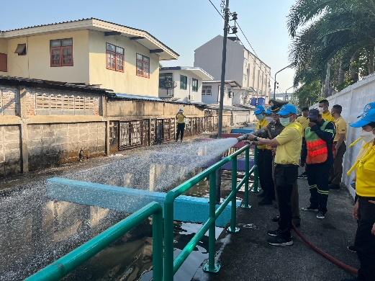
๕. รายละเอียดของการปฏิบัติในแต่ละกิจกรรม

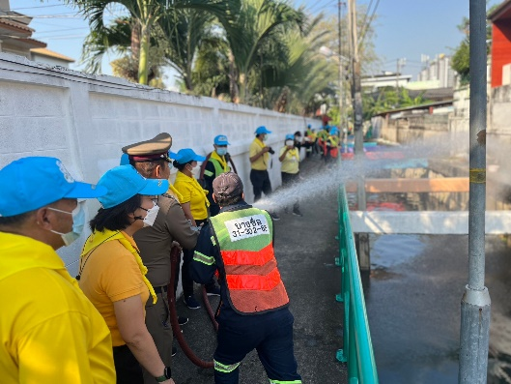

สถานีตำรวจนครบาลเตาปูน นำโดย พ.ต.อ.สุรเดช ฉัตรไทย ผกก.สน.เตา ประชาชนจิตอาสา
ร่วมกิจกรรมจิตอาสาพัฒนาตัดแต่งกิ่งไม้ ฉีดน้ำหมัก EM เพื่อให้คุณภาพน้ำในคลองดีขึ้น และดูแลความสะอาด ปรับปรุงภูมิทัศน์ พร้อมอำนวยความสะดวกการจราจร บริเวณคูน้ำปลายซอยโชติวัฒน์ แขวงบางซื่อ เขตบางซื่อ กรุงเทพฯ

ผลการปฏิบัติ
๑. ชื่อผู้ปฏิบัติ พ.ต.อ.สุรเดช ฉัตรไทย ผกก.สน.เตาปูน ,พ.ต.ท.กิตติพันธ์ แท่นตั้งเจริญชัย รอง ผกก.ป.ฯ
๒. ชื่อกิจกรรม กำชับการปฏิบัติและกำหนดมาตรการในการควบคุม และการตรวจสอบเกี่ยวกับการใช้อาวุธปืนของทางราชการ ประจำเดิอน
๓. สถานที่ ณ ห้องประชุม ชั้น 3 สน.เตาปูน
๔. เวลาดำเนินการ วันที่ ๒ มกราคม 2567 เวลา 16.00 น.08.00 – 16.30 น.
๕. รายละเอียดของการปฏิบัติในแต่ละกิจกรรม

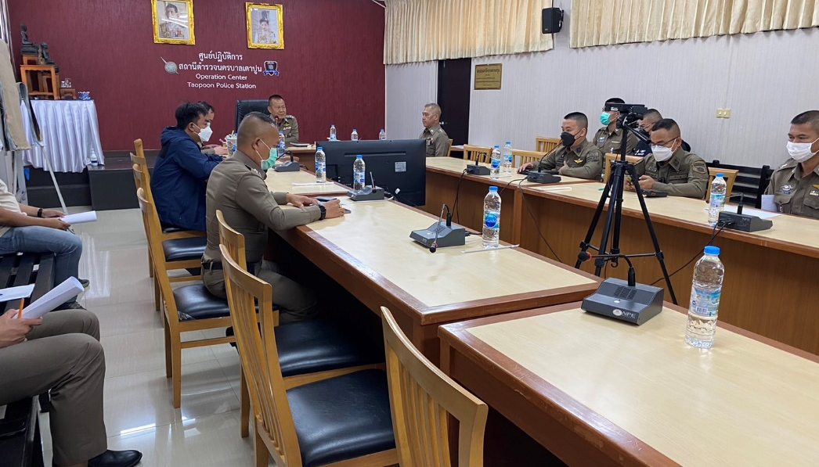

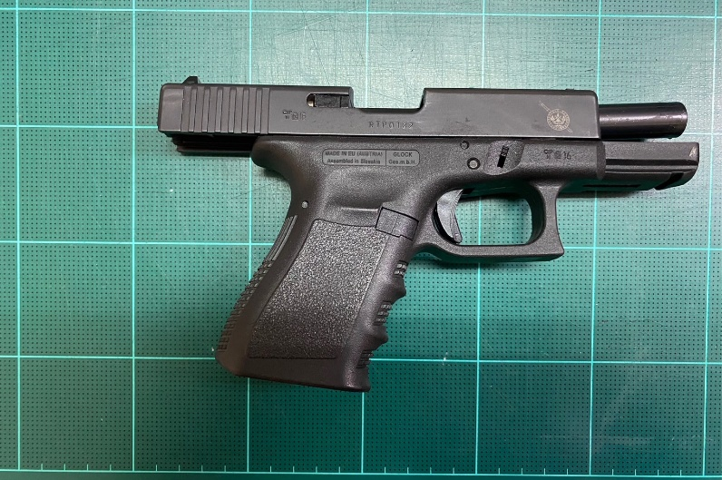
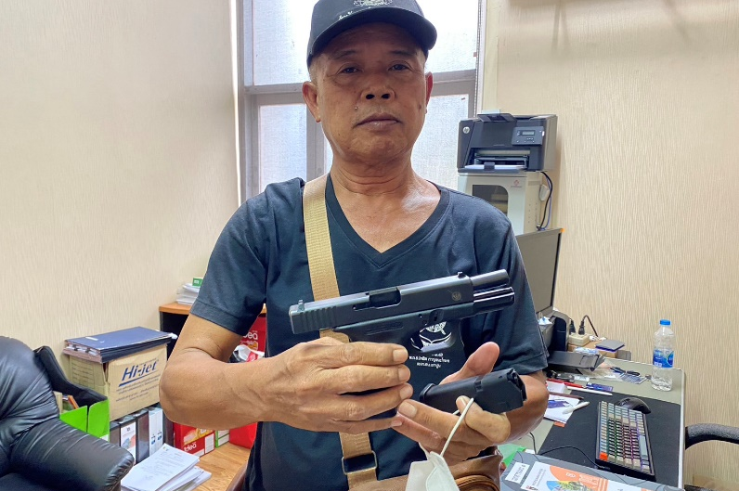

เมื่อ ๒ มกราคม 252567 เวลา 08.00 น. พ.ต.อ.สุรเดช ฉัตรไทย ผกก.สน.เตาปูน มีการตรวจสอบอาวุธปืน และเครื่องกระสุนเป็นการจัดเตรียม รักษาดูแลให้ครบถ้วน และสมบรูณ์ พร้อมใช้งานตามนโยบายของสำนักงานตำรวจแห่งชาติ ณ ห้องประชุม ชั้น 3 สน.เตาปูน โดยมี พ.ต.ท.กิตติพันธ์ แท่นตั้งเจริญชัย รอง ผกก.ป.สน.เตาปูน เป็นผู้ควบคุมการปฏิบัติพร้อมด้วย พ.ต.ท.เฉลิมชัย ไชยนัด สว.อก.สน.เตาปูน

โครงการตรวจเยี่ยมประชาชน
ชุมชนสีน้ำเงิน 1 วันที่ 18 มกราคม ๒๕๖7 เวลา ๑๖.๓๐น.

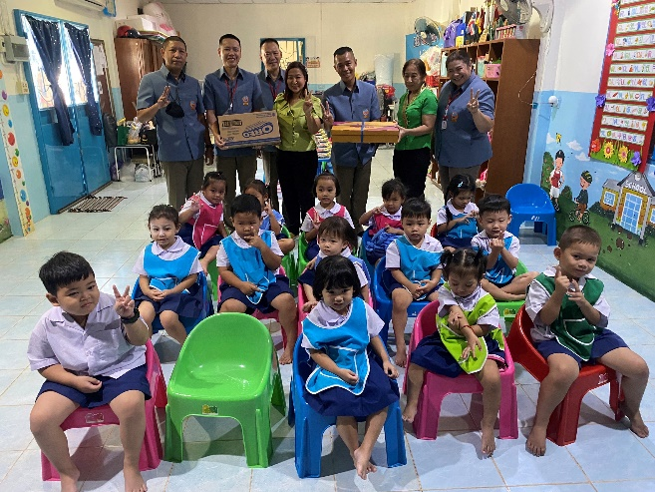
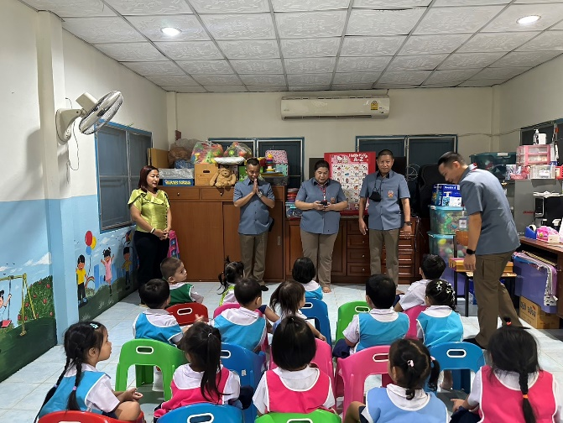

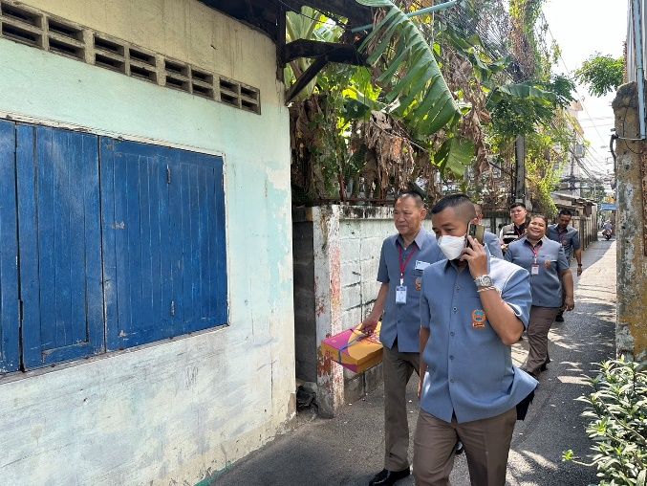

พ.ต.อ.สุรเดช ฉัตรไทย ผกก.สน.เตาปูน,พ.ต.ท.กิตติพันธ์ แท่นตั้งเจริญชัย รอง ผกก.ป.สน.เตาปูนมอบหมายให้ ว่าที่ พ.ต.ต.อดิศักดิ์ พองพรหม สวป.(ชส.)สน.เตาปูน พร้อมด้วย ชุดตำรวจชุมชนสัมพันธ์ สน.เตาปูน ลงพื้นที่ตรวจเยี่ยมชุมชน และสอบถามปัญหา พร้อมทั้งมอบอาหารกลางวัน ขนมให้เด็กในศูนย์เด็กเล็กชุมชนสีน้ำเงิน 1

ผลการปฏิบัติ
๑. ชื่อผู้ปฏิบัติ ว่าที่ พ.ต.ต. อดิศักดิ์ พองพรหม สวป.(ชส.)สน.เตาปูนพร้อมด้วยครูตำรวจแดร์ สน.เตาปูน
๒. ชื่อกิจกรรม โครงการ D.A.R.E.ประเทศไทย(โครงการการศึกษาเพื่อต่อต้านการใช้ยาเสพติดในเด็กนักเรียน)
๓. สถานที่ โรงเรียนวัดประดู่ธรรมาธิปัตย์
๔. วัน เวลาดำเนินการ วันที่ 16 มกราคม 2567 เวลา 13.00-14.00 น.
๕. รายละเอียดของการปฏิบัติในแต่ละกิจกรรม

เมื่อวันที่ 16 มกราคม 2567 ว่าที่ พ.ต.ต.อดิศักดิ์ พองพรหม สวป.(ชส.)สน.เตาปูนพร้อมด้วยครูตำรวจแดร์ สน.เตาปูน เข้าทำการให้ความรู้ ตามโครงการ D.A.R.E.ประเทศไทย(โครงการการศึกษาเพื่อต่อต้านการใช้ยาเสพติดในเด็กนักเรียน) 📖บทที่ 8 การกระทำของแต่ละคน-ชั้นประถมศึกษาปีที่ 5 โรงเรียนวัดประดู่ธรรมาธิปัตย์
ผลการปฏิบัติ
๑. ชื่อผู้ปฏิบัติ ว่าที่ พ.ต.ต. อดิศักดิ์ พองพรหม สวป.(ชส.)สน.เตาปูนพร้อมด้วยครูตำรวจแดร์ สน.เตาปูน
๒. ชื่อกิจกรรม โครงการ D.A.R.E.ประเทศไทย(โครงการการศึกษาเพื่อต่อต้านการใช้ยาเสพติดในเด็กนักเรียน)
๓. สถานที่ โรงเรียนกองทัพบกอุปถัมภ์สื่อสารสงเคราะห์
๔. วัน เวลาดำเนินการ วันที่ 10 มกราคม 2567 เวลา 14.00-15.00 น.
๕. รายละเอียดของการปฏิบัติในแต่ละกิจกรรม

เมื่อวันที่ 10 มกราคม 2567 เรียนผู้บังคับบัญชา เวลา 14.00-15.00 น. ว่าที่ พ.ต.ต.อดิศักดิ์
พองพรหม สวป.(ชส.)สน.เตาปูน พร้อมด้วยครูตำรวจแดร์ สน.เตาปูน เข้าทำการให้ความรู้ ตามโครงการ D.A.R.E.ประเทศไทย(โครงการการศึกษาเพื่อต่อต้านการใช้ยาเสพติดในเด็กนักเรียน) 📖บทที่ 7 การรวมทุกสิ่งเข้าด้วยกัน -ชั้นประถมศึกษาปีที่ 5 โรงเรียนกองทัพบกอุปถัมภ์สื่อสารสงเคราะห์

ผลการปฏิบัติ
๑. ชื่อผู้ปฏิบัติ พ.ต.อ.สุรเดช ฉัตรไทย ผกก.สน.เตาปูน, พ.ต.ท.กิตติพันธ์ แท่นตั้งเจริญชัย รอง ผกก.ป.ฯ
๒. ชื่อกิจกรรม แก้ไขปัญหายาเสพติดในทุกมิติอย่างเป็นระบบ
๓. สถานที่ สถานีตำรวจนครบาลเตาปูน
๔. เวลาดำเนินการ 20.45 น.
๕. รายละเอียดของการปฏิบัติในแต่ละกิจกรรม
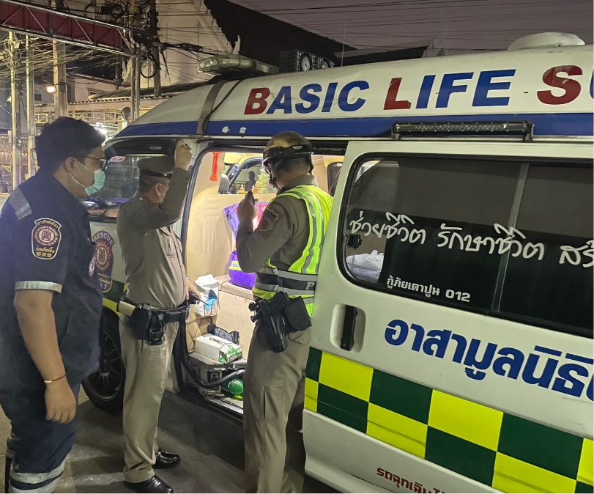

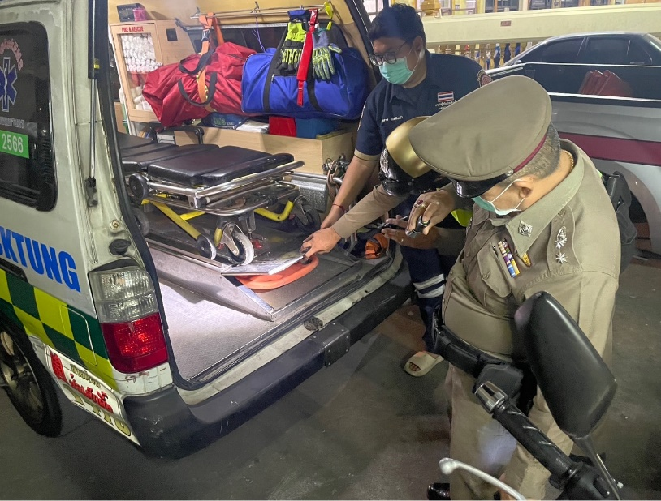

ภายใต้อำนวยการของ พ.ต.อ.สุรเดช ฉัตรไทย ผกก.สน.เตาปูน,พ.ต.ท.กิตติพันธ์ แท่นตั้งเจริญชัย
รอง ผกก.ป.ฯ มอบหมายให้ พ.ต.ท.สุทิน ฟักแก้ว สวป.สนเตาปูน พร้อมกำลังเจ้าหน้าที่ตำรวจสายตรวจ
สน.เตาปูน ตรวจสอบมูลนิธิป๋อเต๊กติ๋ง จำนวน 1 จุด ดังนี้ บริเวณ วัดประดู่ฯ

ผลการปฏิบัติ
๑. ชื่อผู้ปฏิบัติ พ.ต.อ.สุรเดช ฉัตรไทย ผกก.สน.เตาปูน, พ.ต.ท.กิตติพันธ์ แท่นตั้งเจริญชัย รอง ผกก.ป.ฯ
๒. ชื่อกิจกรรม แก้ไขปัญหายาเสพติดในทุกมิติอย่างเป็นระบบ
๓. สถานที่ สถานีตำรวจนครบาลเตาปูน
๔. เวลาดำเนินการ 20.45 น.
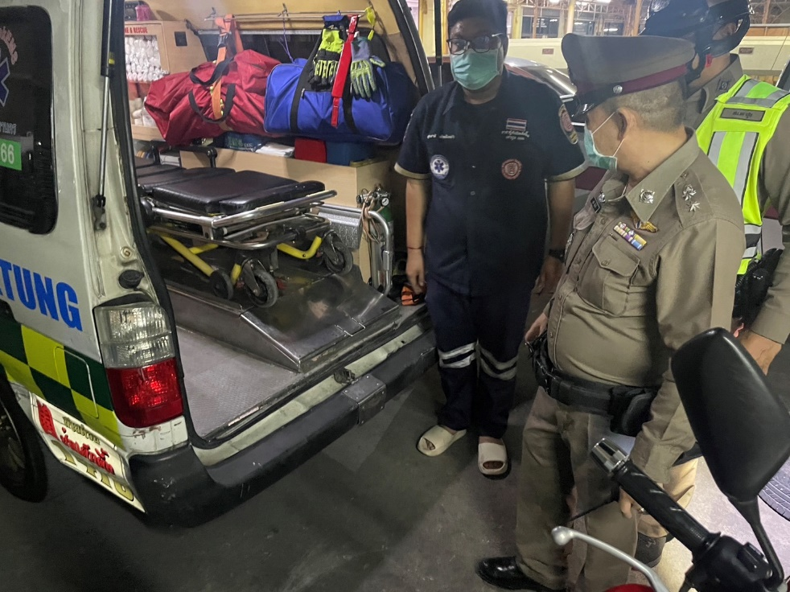
๕. รายละเอียดของการปฏิบัติในแต่ละกิจกรรม

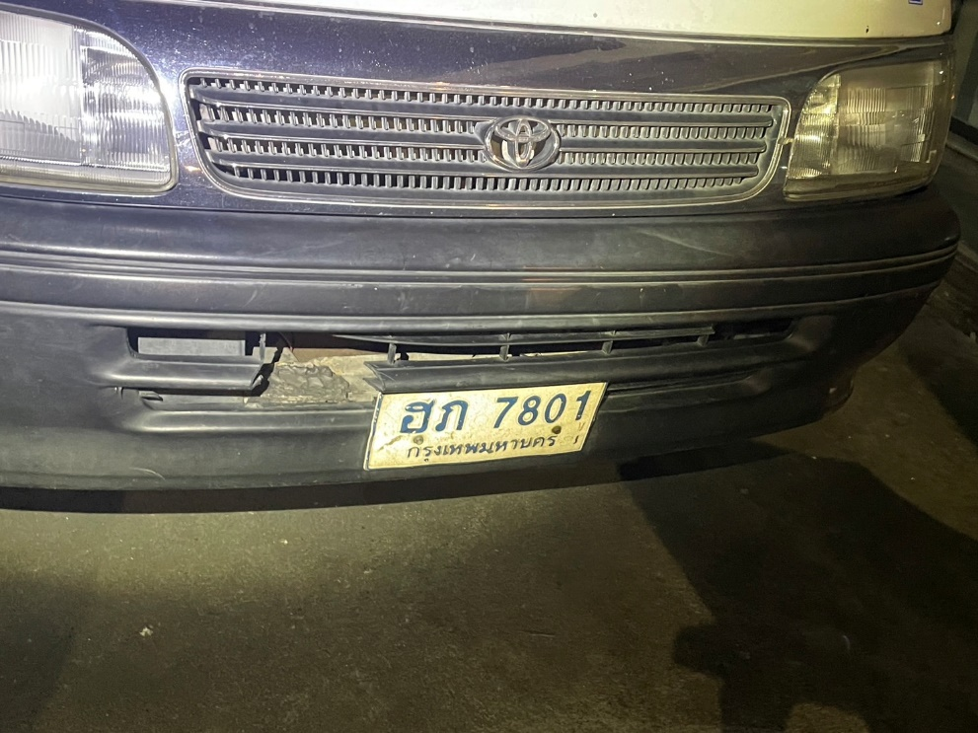

ภายใต้อำนวยการของ พ.ต.อ.สุรเดช ฉัตรไทย ผกก.สน.เตาปูน,พ.ต.ท.กิตติพันธ์ แท่นตั้งเจริญชัย
รอง ผกก.ป.ฯมอบหมายให้ พ.ต.ท.สุทิน ฟักแก้ว สวป.สนเตาปูน พร้อมกำลังเจ้าหน้าที่ตำรวจสายตรวจ สน.เตาปูนตรวจสอบมูลนิธิป๋อเต๊กติ๋ง จำนวน 1 จุด ดังนี้ บริเวณ วัดประดู่ฯ

ผลการปฏิบัติ
๑. ชื่อผู้ปฏิบัติ พ.ต.อ.สุรเดช ฉัตรไทย ผกก.สน.เตาปูน พร้อมข้าราชการตำรวจ สน.เตาปูน
๒. ชื่อกิจกรรม 5 ส.
๓. สถานที่ สถานีตำรวจนครบาลเตาปูน
๔. เวลาดำเนินการ 08.30 น.
๕. รายละเอียดของการปฏิบัติในแต่ละกิจกรรม
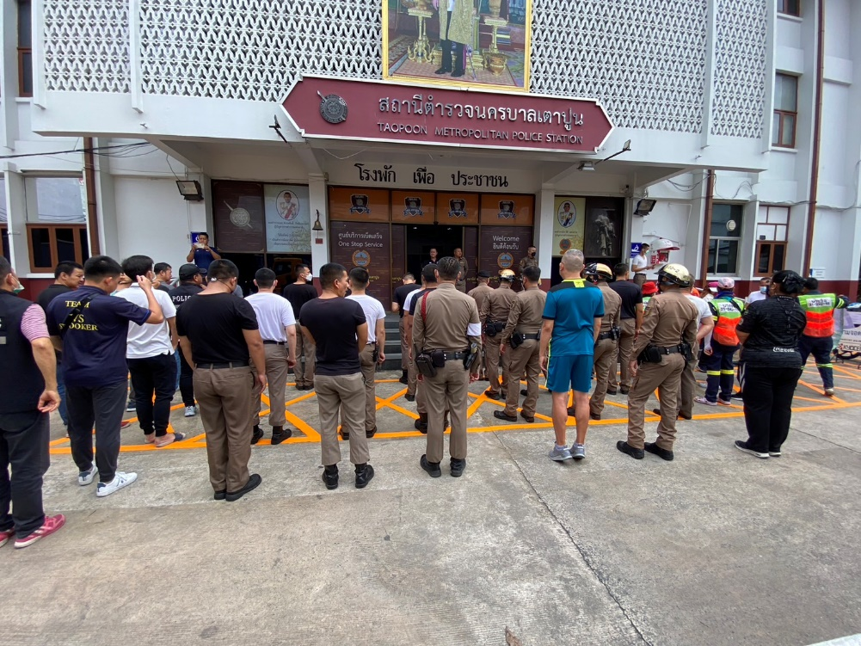

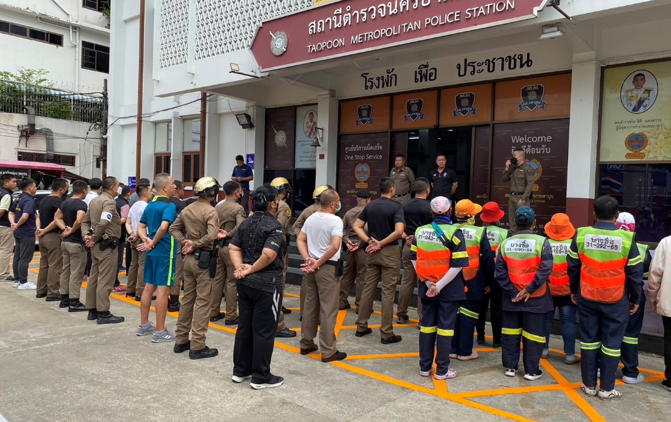

เดือน มกราคม 2567 เวลา 08.30 น. พ.ต.อ.สุรเดช ฉัตรไทย ผกก.สน.เตาปูน
พร้อมด้วยข้าราชการตำรวจชุมชนสัมพันธ์ สน.เตาปูน มีการจัดทำและติดตามโครงการ ทำความบริเวณรอบในพื้นที่ สน.เตาปูน และ บ้านพักข้าราชการตำรวจ
ผลการปฏิบัติ
การปิดล้อมตรวจค้น
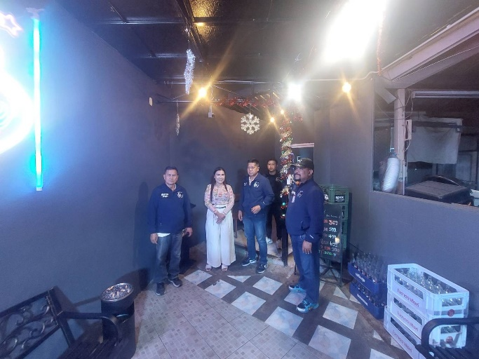
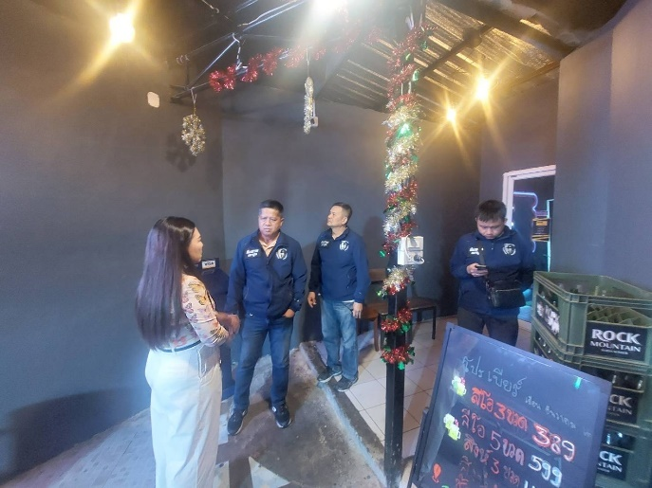

เมื่อวันที่ 1 มกราคม ๒๕๖7 เวลา 00.0๐ น. พ.ต.ท.จำลอง สาดสูงเนิน สว.สส.สน.เตาปูน พร้อมด้วยเจ้าหน้าที่ฝ่ายป้องกันปราบปราม และฝ่ายสืบสวน สน.เตาปูน ร่วมปิดล้อมตรวจค้นสถานบริการในพื้นที่ ผลการตรวจค้นไม่พบสิ่งผิดกฎหมายแต่อย่างใด

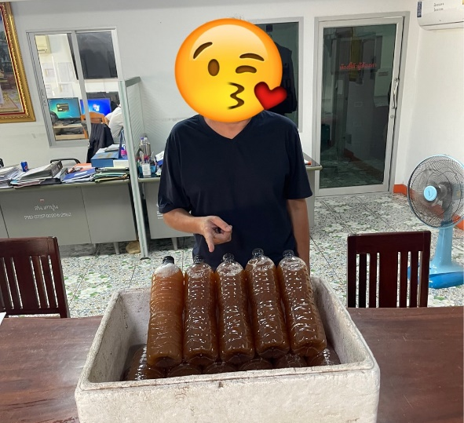
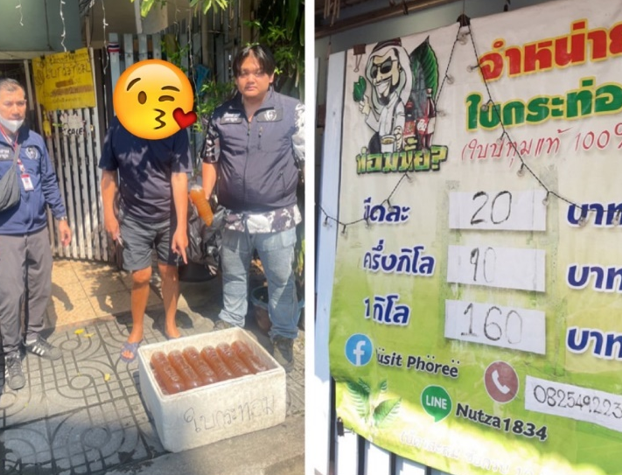

เมื่อวันที่ 27 มกราคม ๒๕๖๖ เวลา 13.30 นพ.ต.ต.เกียรติศักดิ์ เพชรสงค์ สว.สส.สน.เตาปูน พร้อมด้วยชุดสืบสวน สน.เตาปูน ปิดล้อมตรวจค้นเป้าหมายบริเวณ บ้านเลขที่ 159/1 ถนน ระนอง 1 แขวง ถนนนครไชยศรี เขต ดุสิต กรุงเทพฯ ผลการตรวจค้น จับกุมผู้ต้องหา 1 ราย ในข้อหา “จำหน่ายผลิตภัณฑ์อาหารที่ห้ามผลิต น้ำเข้า หรือวางจำหน่ายตามประกาศกระทรวงสาธารณสุข ” พร้อมของกลาง น้ำกระท่อมบรรจุขวดขนาด 1,500 ซี.ซี จำนวน 17 ขวด

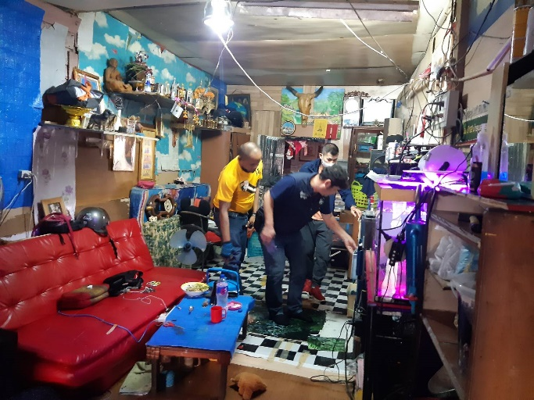
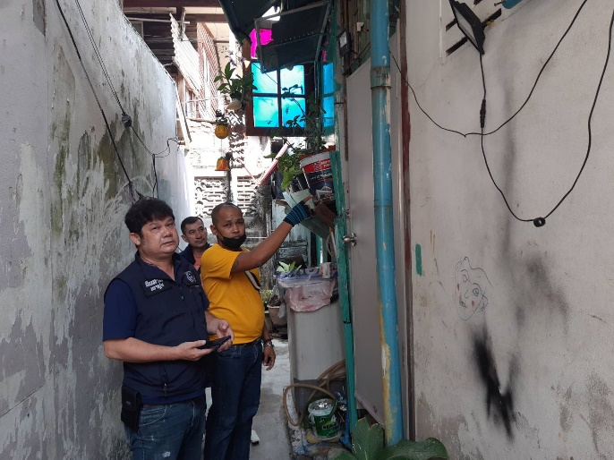

เมื่อ 31 มกราคม ๒๕๖7 เวลา ๑1.๓๐ น. พ.ต.ท.จำลอง สาดสูงเนิน สว.สส.สน.เตาปูน พร้อมด้วย จนท.ฝ่ายสืบสวน สน.เตาปูน ปิดล้อมตรวจค้น มาตรการเชิงรุก บริเวณ ชุมชนวัดประดู่ แขวงบางซื่อ เขตบางซื่อ กรุงเทพฯ ผลการตรวจค้น ไม่พบสิ่งของผิดกฎหมาย

ผลการปฏิบัติ
การจับกุม

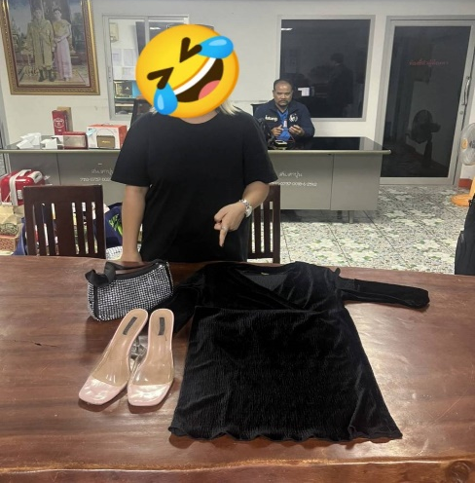

เมื่อ 1 มกราคม ๒๕๖7 เวลา 12.3๐ น. พ.ต.ท.จำลอง สาดสูงเนิน สว.สส.สน.เตาปูน พร้อมด้วยชุดสืบสวน สน.เตาปูน จับกุมผู้ต้องหา 1 ราย บริเวณ ลานจอดรถ บิกซีนวนคร ตำบลคลองหนึ่ง อำเภอคลองหลวง จังหวัดปทุมธานี จังหวัดกรุงเทพฯ ในข้อหา “ลักทรัพย์ “ พร้อมของกลาง

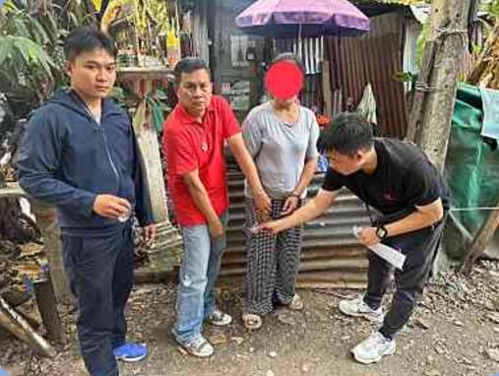

เมื่อ 10 มกราคม ๒๕๖7 เวลา 13.๐๐ น. พ.ต.ท.จำลอง สาดสูงเนิน สว.สส.สน.เตาปูน พร้อมด้วยชุดสืบสวน สน.เตาปูน ปิดล้อมตรวจค้น มาตรการเชิงรุก บริเวณบ้านเลขที่ 125/150 ถนนริมทางรถไฟบางซื่อ แขวง/เขตบางซื่อ กรุงเทพฯ ผลการตรวจค้น จับกุมผู้ต้องหา 2 ราย ในข้อหา “จำหน่ายโดยมีไว้เพื่อจำหน่ายยาเสพติดประเภท1 ฯ(ยาบ้า) และเสพยาบ้า” พร้อมของกลาง ยาบ้าจำนวน 9 เม็ด เงินล่อซื้อ 100 บาท

ผลการปฏิบัติ
พัฒนาคุณภาพชีวิต สวัสดิการขวัญกำลังใจ และความสามัคคี ของข้าราชการตำรวจ
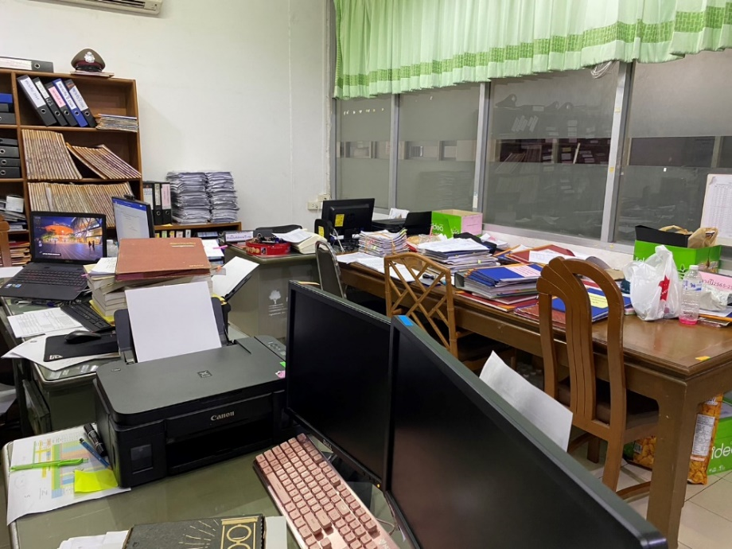

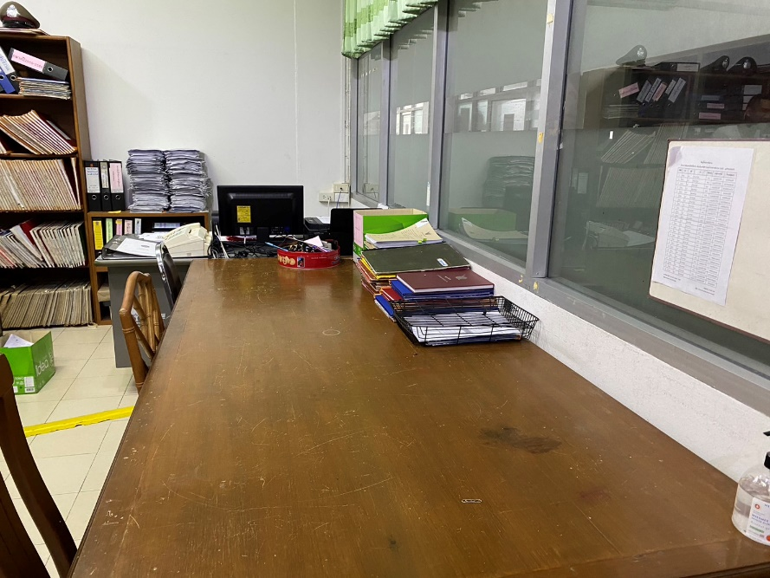

สน.เตาปูน ได้ดำเนินการจัดกิจกรรม 5 ส. กำลังใจให้แก่ข้าราชการตำรวจในสังกัดและประชาชนในพื้นที่ โดยได้รับการสนับสนุนงบประมาณจากคณะกรรมการ กต.ตร.

ผลการปฏิบัติ
ร่วมกิจกรรม 5 ส.พัฒนาที่ตั้ง
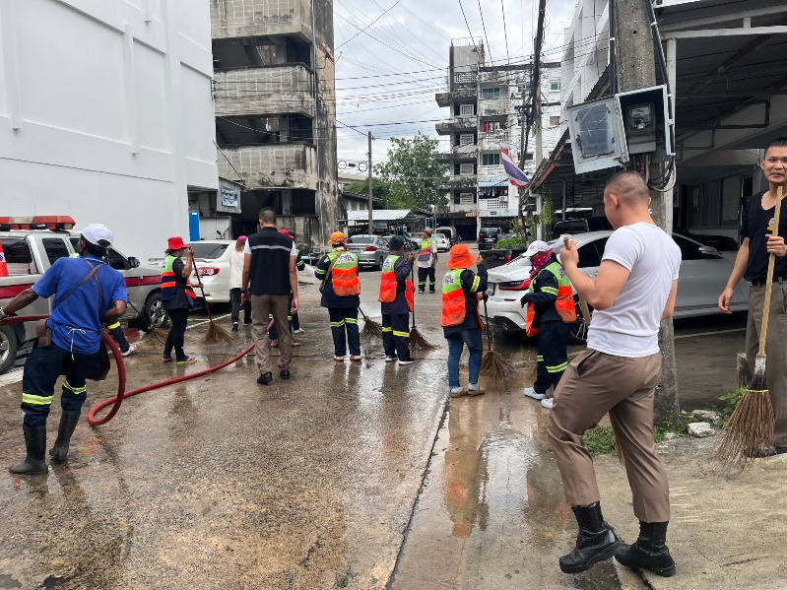
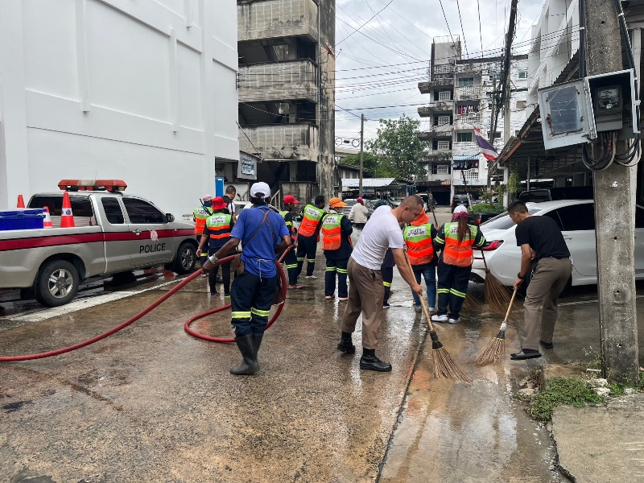

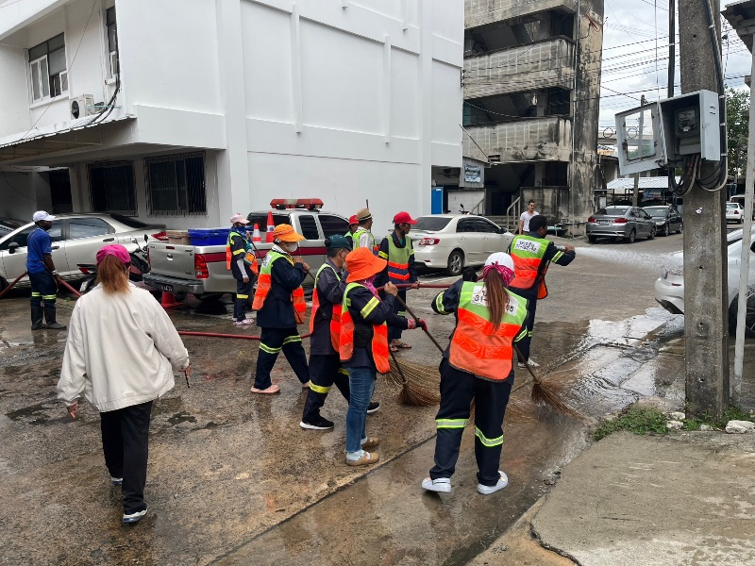
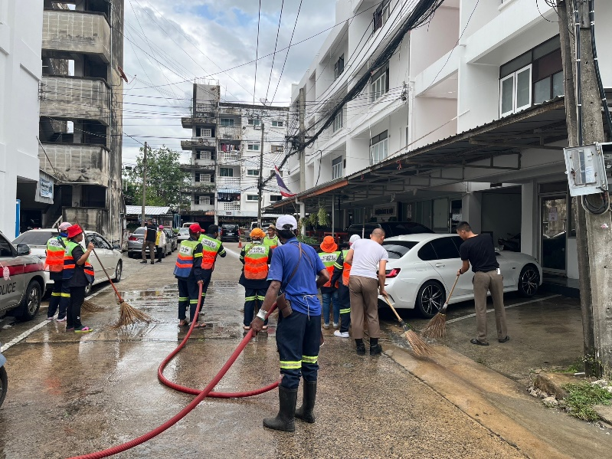

สน.เตาปูน ได้ดำเนินการจัดกิจกรรม 5 ส. ทำความสะอาดบริเวณถนนทางเข้าด้านหน้า สน.เตาปูน ไปยังอาคารบ้านพักอิสระ สน.เตาปูน เพื่อให้เกิดภาพลักษณ์ที่ดี สะอาด และเป็นระเบียบเรียบร้อย

ผลิตเอกสารโดยงานนโยบายและแผน สถานีตำรวจนครบาลเตาปูน
ข้อมูลตั้งแต่วันที่ 1 – 31 มกราคม 2567

